NuesFot

Integración Cliente-Servidor en Páginas Web para Compartir Imágenes



Juan Felipe Hernández García

PROYECTO FINAL

DAW °2

2025

**ENLACES DEL CONTENIDO**

* **GITHUB:** [**https://github.com/FelipeHg31/ProyectoFinalDaw**](https://github.com/FelipeHg31/ProyectoFinalDaw)
* **APLICACIÓN WEB:** [**https://www.nuesfot.es**](https://www.nuesfot.es)
* **MEMORIA:**

[**https://github.com/FelipeHg31/ProyectoFinalDaw/blob/main/HernandezGarciaJuanFelipeProyectoFinal.pdf**](https://github.com/FelipeHg31/ProyectoFinalDaw/blob/main/HernandezGarciaJuanFelipeProyectoFinal.pdf)

* **MANUAL DE USUARIO:** [**https://github.com/FelipeHg31/ProyectoFinalDaw/blob/main/Manual%20de%20usuario%20Nuesfot.pdf**](https://github.com/FelipeHg31/ProyectoFinalDaw/blob/main/Manual%20de%20usuario%20Nuesfot.pdf)
* **SCRIPTS BASE DE DATOS:** [**https://github.com/FelipeHg31/ProyectoFinalDaw/tree/main/BackEnd**](https://github.com/FelipeHg31/ProyectoFinalDaw/tree/main/BackEnd)

**USUARIOS REGISTRADOS**

* **Usuario administrador:** 
  + **Correo:** [**us1@correo.com**](mailto:us1@correo.com)
  + **Contraseña: 1234**
* **Usuario registrado:**
  + **Correo:** [**us2@correo.com**](mailto:us2@correo.com)
  + **Contraseña: 1234**

Contenidos

**INTRODUCCIÓN-JUSTIFICACIÓN DEL PROYECTO** 5

**1.** **DESCRIPCIÓN DEL PROYECTO** 5

**1.1** **CARACTERÍSTICAS GENERALES** 5

**1.2** **OBJETIVOS Y ALCANCE** 5

**2.** **ANÁLISIS DEL SECTOR/MERCADO** 6

**2.1** **PROSPECTIVA DEL TÍTULO EN EL SECTOR** 6

**2.2** **EVOLUCIÓN Y TENDENCIA DEL SECTOR** 7

**2.3** **NORMATIVA Y DOCUMENTACIÓN TÉCNICA ESPECIFICA** 7

**3.** **PLAN DE EJECUCIÓN** 8

**3.1** **DIAGRAMA/CRONOGRAMA DE FLUJO DE PROCESOS (DIAGRAMA DE GANTT).** 8

**3.2** **PROCESO DE DESARROLLO SOFTWARE.** 8

**3.2.1** **FASES DE ANÁLISIS** 8

**3.2.1.1** **TIPOS DE USUARIO** 8

**3.2.1.2** **DESCRIPCIÓN DE REQUISITOS** 9

**3.2.1.3** **CASOS DE USO** 11

**3.2.1.4** **GUÍA DE ESTILO** 19

**3.2.1.5** **PROTOTIPO DEL SITIO WEB** 21

**3.2.1.6** **Mapa de navegación** 25

**3.2.2** **FASE DE DESARROLLO** 26

**3.2.2.1** **BASE DE DATOS** 26

**3.2.2.1.1** **ANÁLISIS DE REQUISITOS DE LA APLICACIÓN** 26

**a.** **Identificación de entidades e interrelaciones entre entidades** 26

**b.** **Identificación de atributos de cada entidad** 28

**3.2.2.1.2** **DISEÑO LÓGICO DE DATOS** 29

**3.2.2.1.3** **PASO DEL MODELO LÓGICO (E/R) AL MODELO RELACIONAL (TABLAS)** 29

**a.** **Identificación de atributos de cada tabla, sus tipos y tamaños** 29

**b.** **Identificación de claves principales y claves candidatas** 31

**c.** **Identificación de las reglas de integridad y seguridad de la base de datos** 33

**d.** **Modelo relacional (tablas)** 33

**3.2.2.1.4** **APLICACIÓN DE REGLAS DE NORMALIZACIÓN AL MODELO RELACIONAL** 35

**3.2.2.1.5** **TIPOS DE DATOS PARA EL SISTEMA GESTOR SELECCIONADO** 35

**3.2.2.1.6** **SCRIPTS DE CREACIÓN DE TABLAS E INSERCIONES INICIALES** 36

**3.2.2.2** **SERVIDOR** 36

**3.2.2.2.1** **LISTA DE FUNCIONES EN PHP** 36

**3.2.2.3** **CLIENTE** 38

**3.2.2.3.1** **DISEÑO DE INTERFAZ** 38

**3.2.2.3.2** **ACCESIBILIDAD** 44

**3.2.2.3.3** **USABILIDAD** 49

**3.2.2.3.4** **DESARROLLO WEB ENTORNO CLIENTE** 49

**a.** **Formularios y su validación** 49

**b.** **Manejo y gestión de eventos: Teclado, ratón y estados de la ventana** 50

**c.** **Gestión y almacenamiento de datos e información en el cliente.** 51

**d.** **Modificación del DOM** 51

**e.** **Animaciones, efectos y cambios dinámicos de estilos.** 52

**f.** **Comunicación AJAX** 52

**g.** **Comunicación asíncrona con el servidor** 53

**3.2.3** **FASE DE DESPLIEGUE** 53

**3.2.3.1** **DESPLIEGUE UTILIZANDO UN HOSTING O EN UN EQUIPO LOCAL PROPIO** 53

**3.3** **SEGUIMIENTO Y CONTROL DE INCIDENCIAS.** 59

**3.4** **INDICADORES DE CALIDAD DE PROCESOS.** 59

**4.** **RECURSOS MATERIALES** 61

**4.1** **INVENTARIO, VALORADO DE MEDIOS.** 61

**4.2** **PRESUPUESTO ECONÓMICO** 63

**5.** **RECURSOS HUMANOS** 63

**5.1** **ORGANIZACIÓN** 63

**5.2** **CONTRATACIÓN** 64

**5.3** **PREVENCIÓN DE RIESGO LABORARES** 65

**6.** **VIABILIDAD TÉCNICA** 67

**6.1** **ESTUDIO DE VIABILIDAD TÉCNICA** 67

**7.** **VIABILIDAD ECONÓMICA-FINANCIERA** 67

**7.1** **INVERSIONES Y GASTOS** 67

**7.2** **FINANCIACIÓN** 69

**7.3** **VIABILIDAD ECONÓMICO-FINANCIERA** 70

**8.** **CONCLUSIÓN** 74

**BIBLIOGRAFÍA/WEBGRAFÍA** 74

**ANEXOS** 76

# **INTRODUCCIÓN-JUSTIFICACIÓN DEL PROYECTO**

La ͏sociedad ha buscado varias͏ formas de conexión a ͏través de la tecnología y los servicios͏ que ͏da. Una de las formas más usuales para compartir gustos y vivencias es por medio de fotos. Pero, muchas aplicaciones actuales para compartir fotos tienen problemas ͏con navegar, la poca interacción entre usuarios͏, bajo almacenamiento y mala calidad de imagen. Por lo tanto, se creará una aplicación web que permita compartir fotos fácilmente ya sean subidas͏ por los usuarios o desde una API utilizando un sistema de manejo de bases datos MySQL.

# **DESCRIPCIÓN DEL PROYECTO**

## **CARACTERÍSTICAS GENERALES**

La aplicación se hizo con Angular en el frontend y͏ PHP para el backend. Angular es un frontend que usa TypeScript para crear interfaces de usuario dinámicas y reactivas. PHP es un lenguaje usado para manejar lógica compleja y gestionar bases de datos.

La comunicación se hizo con un modelo API (Interfaz de Programació͏n de Aplicacione͏s). El cliente hará diferentes͏ peticiones HTTP (como GE͏T, POST, P͏UT o DELETE) para͏ que el servidor las procese en un segundo plano, manipulando los datos de la base datos͏ ͏MySQL. Las respuestas͏ del servidor son enviadas͏ en formato JSON (JavaScript Obje͏ct Notation), un estándar ligero y de fácil interpretación que permite pasar datos estructurado de forma eficiente.

Este enfoque asegura un manejo de la información rápido, confiable y escalable, lo que proporciona a los usuarios de una experiencia fluida al compartir y ver imágenes. Además, se diseñó la aplicación para ser lanzada en línea, con el objetivo de generar ingresos a futuro. Para ello, se ha creado un prototipo de empresa dedicada al desarrollo de aplicaciones, la cual actuará como intermediaria para publicar y promocionar la aplicación, facilitando su distribución y aumentando su visibilidad.

## **OBJETIVOS Y ALCANCE**

* Desarrollar una aplicación funcional que permita la manipulación de imágenes guardadas en una base de datos y obtenidas desde una API, facilitando su visualización e interacción por parte de los usuarios. Utilizando Angular como framework frontend y PHP para el backend.
* Establecer una conexión cliente-servidor eficiente y optimizada con el fin de manejar varios datos entrelazados entre sí realizando consultas complejas para la búsqueda y su organización en pantalla.
* Implementar un sistema de gestión de bases de datos en MySQL, administrándolo a través de un modelo de API. Los datos se almacenarán localmente en la base de datos de la aplicación como externamente desde la biblioteca web "https://www.pexels.com".
* Alojar la aplicación en un servidor externo, configurando parámetros de acceso garantizando su disponibilidad y seguridad.

# **ANÁLISIS DEL SECTOR/MERCADO**

## **PROSPECTIVA DEL TÍTULO EN EL SECTOR**

1. **Previsiones futuras del sector**

El desarrollo de aplicaciones web se encuentra en constante crecimiento debido a la transformación digital de empresas y organizaciones. Según estudios recientes, se prevé un aumento sostenido en la demanda de profesionales capacitados en tecnologías web, impulsado por tendencias como:

* Web 3.0 y Blockchain: Desarrollo de aplicaciones descentralizadas (DApps).
* Inteligencia Artificial: Integración de IA en aplicaciones web para personalización y automatización.
* Progressive Web Apps (PWA): Soluciones híbridas que combinan lo mejor de las webs y las aplicaciones móviles.
* Ciberseguridad: Incremento en la necesidad de implementar prácticas de seguridad en el diseño y desarrollo web.
* Accesibilidad web: Adopción creciente de estándares como WCAG (Web Content Accessibility Guidelines).

1. **Entorno profesional**

El perfil profesional del técnico en Desarrollo de Aplicaciones Web está orientado a empresas de tecnología, agencias de desarrollo de software, departamentos de TI de grandes corporaciones, startups y freelancing. Entre las actividades más comunes se encuentran:

* Diseño y desarrollo de sitios web y aplicaciones web dinámicas.
* Optimización y mantenimiento de sistemas.
* Gestión de bases de datos e integración con APIs.
* Implementación de estándares de accesibilidad y seguridad web.

## **EVOLUCIÓN Y TENDENCIA DEL SECTOR**

**Indicadores nacionales y autonómicos:**

1. Número de empresas: En España, el sector tecnológico ha crecido un 7% anual en los últimos años, con un incremento notable en los startups digitales.
2. Empleabilidad: El desarrollo web representa una de las áreas con mayor empleabilidad en el sector TIC, con tasas de ocupación superiores al 90% entre los titulados.
3. Facturación: La industria TIC generó más de 120.000 millones de euros en 2023, con un porcentaje significativo proveniente de servicios de desarrollo y mantenimiento web.
4. Distribución regional: Comunidades como Madrid, Cataluña y Andalucía concentran el mayor número de empresas y empleos en tecnología.

## **NORMATIVA Y DOCUMENTACIÓN TÉCNICA ESPECIFICA**

**Normativa destacada para el desarrollo web:**

* WCAG (Web Content Accessibility Guidelines): Estándares para garantizar la accesibilidad web para personas con discapacidad, promoviendo igualdad de acceso.
* GDPR (General Data Protection Regulation): Regulación sobre la protección de datos personales, aplicable en el diseño de formularios, cookies y gestión de usuarios.
* HTML5 y CSS3 Standards: Normas de desarrollo establecidas por el W3C para estructurar y estilizar páginas web.
* ISO/IEC 27001: Normativa sobre gestión de la seguridad de la información, especialmente relevante en aplicaciones que manejan datos sensibles.
* Ley 11/2022 de Accesibilidad: En España, establece requisitos legales de accesibilidad para portales web y aplicaciones móviles de administraciones públicas y empresas privadas.

# **PLAN DE EJECUCIÓN**

## **DIAGRAMA/CRONOGRAMA DE FLUJO DE PROCESOS (DIAGRAMA DE GANTT).**

El proyecto se llevó a cabo en un plazo de cinco meses, realizando las fases de planificación, análisis, diseño, prototipado, desarrollo del backend y frontend, así como el despliegue y mantenimiento. La gestión del tiempo fue clave para lograr una aplicación funcional, equilibrando el desarrollo con otras responsabilidades. Todas las tareas fueron ejecutadas íntegramente por mí, asegurando la eficiencia de cada etapa.

El diagrama de Gantt que refleja esta planificación se encuentra en el archivo DiagramaGantt.xlsx subido en el GitHub y en el anexo 1.

## **PROCESO DE DESARROLLO SOFTWARE.**

### **FASES DE ANÁLISIS**

La aplicación funcionará como un banco de datos, en constante crecimiento, que almacenará información sobre las imágenes y las interacciones de los usuarios. Este sistema permitirá gestionar las imágenes subidas por los usuarios, sino también las referencias a imágenes que se encuentran en una API externa con la que los usuarios podrán interactuar. Además, la aplicación incorporará la funcionalidad de grupos, permitiendo a los usuarios organizar y guardar imágenes dentro de colecciones personalizadas, así como gestionar la información relacionada con cada grupo, como nombre, descripción y miembros.

Con el paso del tiempo, la aplicación tendrá mayor variedad de datos, lo que proporcionará una experiencia cada vez más completa para los usuarios. Además, esta estructura permitirá realizar análisis profundos sobre las preferencias de los usuarios, optimizando la aplicación para satisfacer mejor sus necesidades, ofreciendo un entorno interactivo y organizado para el manejo de imágenes.

#### **TIPOS DE USUARIO**

Habrá tres tipos de usuarios:

* No registrado: Vera las imágenes individualmente.
* Registrado: Subirá, vera e interactuará con las imágenes. También creará grupos o será parte de uno ya existente.
* Administrador: Además de poder hacer lo de un usuario registrado realizara procesos CRUD a todos los datos en el servidor.

#### **DESCRIPCIÓN DE REQUISITOS**

1. **Gestión de las Imágenes por parte de los usuarios**

* Capacidad de agregación de nuevas imágenes por parte de los usuarios:

Los usuarios registrados podrán subir imágenes al servidor.

* Gestión de imágenes existentes
  + Todos los usuarios podrán visualizar las imágenes disponibles, tanto en la biblioteca externa como en las otras secciones.
  + Los usuarios registrados tendrán la posibilidad de interactuar, subir imágenes y guardarlas en su biblioteca personal o en grupos específicos.
  + Los administradores, además de estas funciones, tendrán la facultad de eliminar imágenes según sea necesario.

1. **Gestión de los Usuarios**

* Creación “Registro”

Un cliente no registrado se podrá registrar desde el formulario.

1. **Búsqueda e Interacción de las Imágenes**

* Página principal “Home”

Los usuarios podrán filtrar las imágenes por categorías disponibles o por nombre. Además, será posible seleccionar una imagen para visualizarla de manera individual

* Imágenes individuales “Foto”

Se vera la imagen en unas dimensiones predeterminadas, las cuales podrán ser cambiadas. Los usuarios registrados podrán comentar, guardarla en su biblioteca o agregarla a un grupo del cual pertenezcan.

* Subidas y guardadas por el usuario “Biblioteca”

Las imágenes se mostrarán organizadas en dos secciones: las subidas y las guardadas.

Desde esta vista, los usuarios tendrán la opción de acceder a una sección para subir nuevas imágenes.

* Subir “Subir”

Habrá un formulario para agregar la imagen.

* Guardadas en grupos “Grupos”

Se podrán ver las imágenes que los usuarios han guardado en el grupo.

1. **Gestión de los Grupos**

* Creación “Búsqueda de Grupos”

Se crearán a partir de un formulario a partir de una vista modal

* Unirse “Búsqueda de Grupos”

En la búsqueda de grupos, se mostrarán tanto los grupos a los que el usuario ya pertenece como aquellos en los que aún no está registrado.

El usuario podrá unirse a un grupo simplemente seleccionándolo.

* Editar datos “Grupos”

El usuario administrador del grupo podrá eliminar los diferentes datos del grupo.

1. **Gestión de los Autores**

* Creación “Subir”

En el formulario donde se agregar una imagen se seleccionará un usuario existente o se agregará uno con el nombre.

1. **Descarga de imágenes.**

* Descarga de interacciones “Mi biblioteca”.

El usuario podrá descargar las imágenes con las cuales ha interactuado en la aplicación.

* Descargar imágenes subidas “Mi biblioteca”.

El usuario podrá descargar las imágenes que ha subido a la aplicación.

* Descargar imágenes individuales “Fotos”.

El usuario podrá descarga la imagen individual.

1. **Borrar o Editar Datos de la Base de Datos (DOM)**

* Los datos estarán organizados en tablas según su categoría: imágenes, imágenes externas, imágenes en grupos, autores, categorías, comentarios en grupos, usuarios, grupos, usuarios en grupos y reseñas. En cada tabla, se podrán realizar acciones como editar o eliminar registros según corresponda.

1. **Interfaz Amigable e Intuitiva**

* La interfaz se adaptará dinámicamente según el tipo de usuario, ofreciendo una experiencia clara, con una navegación intuitiva y sencilla.

#### **CASOS DE USO**

A continuación, se detallarán los casos de uso solicitados con la entrada y salida de los datos:

* **Caso de uso**: Registro de usuarios.
  + Descripción**:** Permite a los usuarios registrarse en la plataforma proporcionando cierta información**.**
  + Actor**:** Usuario registrado**.**
  + Precondición**:** El usuario accede a la página de registro por medio del login.

Guion

1. El usuario accede a la página de registro.
2. El usuario proporciona los siguientes datos obligatorios:
   1. Nombre dentro de la aplicación (único)

Requisitos para el nombre:

* + 1. Mínimo 4 caracteres.
  1. Correo (valido y único)
  2. Contraseña y su repetición.

Requisitos para la contraseña:

* + 1. Mínimo 6 caracteres.

1. El sistema valida los datos ingresados (formato del correo y las longitudes del nombre y contraseña)
2. Si los datos son válidos y el correo y nombre no están registrados, se crea una nueva cuenta de usuario en la base de datos.
3. Fin del caso de uso.
   * Datos de entrada:
     + Nombre
     + Correo electrónico
     + Contraseña
   * Datos de salida:
     + Confirmación de registro exitoso.
   * Postcondición**:** El usuario ha recibido el mensaje de éxito en la creación y ya podrá ingresar en la página.
   * Flujos alternativos:

1ª. Si los datos no son válidos, el sistema mostrara cuál de los campos manda el mensaje de error y se deberán de corregir los errores.

2ª. Si el correo electrónico ya está registrado, el sistema muestra un mensaje indicando que el correo ya se encuentra en uso en otra cuenta y deberá ingresar uno diferente.

* **Caso de uso**: Subida de imágenes.
  + Descripción**:** Permite a los usuarios subir imágenes al servidor**.**
  + Actor:Usuario registrado
  + Precondición**:** El usuario registrado accede a la página que contiene el formulario para subir imágenes.

Guion

1. El usuario accede a la página para subir imágenes desde su biblioteca personal.
2. El usuario proporciona los siguientes datos obligatorios:
   1. Título de la imagen (único)
   2. Categoría (seleccionada de las proporcionadas)
   3. Autor (se seleccionará uno existente o se creará uno nuevo con el nombre)

Requisitos para el nombre de Autor:

* + 1. Mínimo 4 caracteres.
  1. Imagen

Requisitos para la imagen:

* + 1. Formato jpeg o png.
  1. Descripción

Requisitos para la descripción:

* + 1. Mínimo 15 caracteres.

1. El sistema valida los datos ingresados (formato de la imagen y las longitudes de los valores ingresados)
2. Si los datos son válidos y el título de la imagen no está registrado, se sube la nueva imagen a la base de datos.
3. Fin del caso de uso.
   * Datos de entrada:
     + Titulo
     + Categoría
     + Autor
     + Imagen
     + Descripción
   * Datos de salida:
     + Confirmación de subida exitosa.
   * Postcondición: El usuario ha recibido el mensaje de éxito en la subida y ya podrá ver e interactuar con la imagen en la aplicación.
   * Flujos alternativos:

1ª. Si los datos no son válidos, el sistema mostrara cuál de los campos manda el mensaje de error y se deberán de corregir los errores.

2ª. Si el título ya está registrado o la imagen no se encuentra en el formato correcto, el sistema muestra un mensaje indicando el error y el usuario deberá cambiarlo.

* **Caso de uso:** Hacer una reseña de una imagen.
  + Descripción**:** Permite a los usuarios interactuar con las imágenes que estén en la base de datos**.**
  + Actor:Usuario registrado
  + Precondición:El usuario registrado accede a la página de cada imagen individual donde podrá interactuar con cada una.

Guion

1. El usuario accede a la página de cada imagen haciendo clic sobre ella.
2. El usuario encontrara la imagen con un formulario para cambiar el tamaño de la imagen, ingresar una puntuación y realizar un comentario.

Requisitos para el ancho y alto de la imagen:

* + 1. Máximo para las dos dimensiones de 700 px

Requisitos para el comentario:

* + 1. Mínimo 15 caracteres.

1. El sistema valida los datos ingresados (medidas de la imagen, puntuación y longitud del comentario).
2. Dependiendo de los datos ingresados y la validación de estos la imagen cambiará de tamaño o se guardará la reseña.
3. Fin del caso de uso.
   * Datos de entrada:
     + Ancho de la imagen
     + Alto de la imagen
     + Puntuación
     + Comentario
   * Datos de salida:
     + Cambio del tamaño de la imagen.
     + Confirmación de subida exitosa.
   * Postcondición: El usuario ha recibido el mensaje de éxito en la subida o el tamaño de la imagen ha cambiado. Por otro lado, los datos registrados en la reseña serán persistentes para el usuario cada vez que ingrese a la imagen.
   * Flujos alternativos:

1ª. Si los datos de la reseña no son válidos, el sistema mostrara cuál de los campos manda el mensaje de error y se deberán de corregir los errores.

2ª. Si las medidas para los tamaños de la imagen superan los permitidos se establecerán en los máximos.

* **Caso de uso:** Crear un grupo.
  + Descripción:Permite a los usuarios crear diferentes grupos**.**
  + Actor:Usuario registrado
  + Precondición:El usuario registrado accede a la página donde se encuentran los diferentes grupos y crear uno.

Guion

1. El usuario accede a la página donde se encuentran los diferentes grupos.
2. El usuario dará clic en crear un nuevo grupo y completará el formulario de creación, el cual contendrá:
   1. Nombre del grupo (único)
   2. Descripción

Requisitos para la descripción:

* + 1. Mínimo 15 caracteres.

1. El sistema valida los datos ingresados (longitud de la descripción)
2. Si los datos son válidos y el nombre del grupo no está registrado, se crea el grupo en la base de datos estableciendo al usuario como administrador de este.
3. Fin del caso de uso.
   * Datos de entrada:
     + Nombre
     + Descripción
   * Datos de salida**:**
     + Se confirmará la subida exitosa de la imagen, asegurando que el grupo correspondiente aparezca en la lista de los grupos a los que pertenece el usuario.
   * Postcondición: El usuario ha recibido el mensaje de éxito en la subida y ya podrá ver e interactuar con el grupo en la aplicación.
   * Flujos alternativos:

1ª. Si los datos no son válidos, el sistema mostrara cuál de los campos manda el mensaje de error y se deberán de corregir los errores.

2ª. Si el nombre del grupo ya está registrado el sistema muestra un mensaje indicando el error y el usuario deberá cambiarlo.

* **Caso de uso:** Ingresar y comentar en un grupo.
  + Descripción:Permite a los usuarios ingresar a los diferentes grupos en los cuales no está**.**
  + Actor:Usuario registrado
  + Precondición:El usuario registrado accede a la página donde se encuentran los diferentes grupos.

Guion

1. El usuario accede a la página donde se encuentran los diferentes grupos.
2. El usuario encontrara una lista con los grupos existentes donde no se encuentra, dándole clic al botón de ingresar sobre él que le interese.
3. El usuario será parte del grupo, pudiendo agregarle imágenes y comentarios.
4. El usuario usara el formulario para agregar un comentario a los existentes en el grupo.

Requisitos para el comentario:

Mínimo 15 caracteres. Requisitos para el comentario:

* + 1. Mínimo 15 caracteres.

1. El sistema valida el dato ingresado (longitud del comentario) y sube la información.
2. Fin del caso de uso.
   * Datos de entrada:
     + Comentario
   * Datos de salida:
     + Se subirá el comentario en la tabla donde estos se encuentren.
   * Postcondición: El usuario podrá ver en la lista de comentarios el que ha escrito y las imágenes que se encuentran en el grupo.
   * Flujos alternativos:

1ª. Si el dato no es válido, el sistema mostrara el mensaje de error y se deberán de corregir los errores.

* **Caso de uso:** Salirse de un grupo.
  + Descripción**:** Permite a los usuarios salir de los diferentes grupos en los cuales está**.**
  + Actor**:** Usuario registrado
  + Precondición**:** El usuario registrado accede a la página donde se encuentran los diferentes grupos.

Guion

1. El usuario accede a la página donde se encuentran los diferentes grupos.
2. El usuario encontrara una lista con los grupos existentes donde este se encuentra, dándole clic al botón de salirse sobre el cual ya no le interese.
3. El usuario ya no será parte del grupo, encontrando este en la lista de los cuales no es parte.
4. Fin del caso de uso.
   * Datos de salida:
     + Se mostrará el grupo en la lista de los grupos en los que el usuario no esta y ya no estará en los que hace parte.
   * Postcondición: El usuario podrá ver en las listas el cambio del grupo.

* **Caso de uso:** Eliminar datos de un grupo.
  + Descripción:Permite al usuario administrador eliminar datos de un grupo**.**
  + Actor:Usuario administrador del grupo.
  + Precondición:El usuario administrador accede a la página del grupo.

Guion

1. El usuario accede a la página del grupo.
2. El usuario encontrara una lista con los usuarios, comentarios y imágenes que pertenecen al grupo y seleccionara el dato que quiere eliminar y le dará clic al botón “borrar”.
3. El dato ya no será parte del grupo, ya no encontrándose en la lista correspondiente.
4. Fin del caso de uso.
   * Datos de salida:
     + El dato ya no se encontrará en la lista correspondiente en el grupo.
   * Postcondición**:** El usuario administrador ya no encontrara el dato en la lista correspondiente del grupo.

* **Caso de uso:** Subir una imagen en un grupo
  + Descripción:Permite a los usuarios guardar imágenes en los grupos en los cuales pertenece.
  + Actor:Usuario registrado
  + Precondición:El usuario registrado accede a la página individual de la imagen que quiere guardar.

Guion

1. El usuario accede a la página individual de la imagen.
2. El usuario encontrará un botón que abrirá un modal con una lista de los grupos en los cuales esta y la imagen no se encuentra.
3. El usuario seleccionara el grupo en el cual quiere guardar la imagen.
4. La imagen se guardará en el grupo y se podrá ver en este.
5. Fin del caso de uso.
   * Datos de entrada:
     + Grupo donde se guardará la imagen.
   * Datos de salida:
     + Se mostrará un mensaje con la confirmación del guardado.
   * Postcondición**:** El usuario encontrara la imagen en el grupo.

* **Caso de uso:** Editar o borrar datos de la base de datos.
  + Descripción:Permite a los usuarios administradores de la aplicación manipular la información de la base de datos**.**
  + Actor:Usuario administrador
  + Precondición:El usuario administrador accede a la página donde se encuentran todos los datos separados por tablas.

Guion

1. El usuario accede a la página donde se encuentran todos los datos separados por tablas.
2. El usuario buscara el dato que quiere editar o borrar.
3. El usuario podrá hacer clic en el botón de borrar o editar. Si selecciona la opción de editar, se mostrará un formulario con los campos correspondientes a esa tabla, permitiendo realizar los cambios necesarios.
4. El sistema validara los datos ingresados (Especificaciones según cada tabla)
5. Si los datos son válidos el dato se editará o se borrará.
6. Fin del caso de uso.
   * Datos de entrada:
     + Datos a querer cambiar según la tabla seleccionada y elemento.
   * Datos de salida:
     + Se confirmarán los cambios realizados mediante un mensaje.
   * Postcondición: El usuario ha recibido el mensaje de éxito al realizarse los cambios o borrar el dato.
   * Flujos alternativos:

1ª. Si los datos no son válidos, el sistema mostrara cuál de los campos manda el mensaje de error y se deberán de corregir los errores.

* **Caso de uso:** Descargar interacciones.
  + Descripción:El usuario podrá descargar una o dos carpetas zip con las imágenes con las que ha interactuado. La primera carpeta será de las imágenes guardadas en la base de datos y la segunda para las que provienen de la api externo.
  + Actor:Usuario registrado.
  + Precondición:El usuario registrado debe haber interactuado mínimo con una imagen.

Guion

1. El usuario accede a la página de “mi biblioteca”.
2. El usuario dará click en el botón de descargar interacciones.
3. Se descargarán una o dos carpetas zip según las imágenes con las que ha interactuado.
   * Datos de entrada:
     + Objeto con un array de objetos que hacen referencia a las imágenes.
   * Datos de salida:
     + Carpetas zip con imágenes en formato jpeg.
   * Postcondición: Se descargarán las carpetas.
   * Flujos alternativos:

1ª. Si no hay imágenes no se descargaran las carpetas.

* **Caso de uso:** Descargar subidas.
  + Descripción:El usuario podrá descargar una carpeta zip con las imágenes que ha subido a la aplicación.
  + Actor:Usuario registrado.
  + Precondición:El usuario registrado debe haber subido mínimo una imagen.

Guion

1. El usuario accede a la página de “mi biblioteca”.
2. El usuario dará click en el botón de descargar subidas.
3. Se descargarán una carpeta zip con las imágenes que ha subido el usuario.
   * Datos de entrada:
     + Objeto con un array de objetos que hacen referencia a las imágenes.
   * Datos de salida:
     + Carpetas zip con imágenes en formato jpeg.
   * Postcondición: Se descargará la carpeta.
   * Flujos alternativos:

1ª. Si no hay imágenes no se descargara la carpeta.

* **Caso de uso:** Descargar imagen individual.
  + Descripción:El usuario descargara la imagen que este viendo de manera individual.
  + Actor:Usuario registrado.
  + Precondición:El usuario debe estar registrado.

Guion

1. El usuario accede a la página de la imagen de manera individual.
2. El usuario dará click en el botón de descargar.
3. Se descargarán la imagen en formato en jpeg.
   * Datos de entrada:
     + Objeto que hace referencia a la imagen.
   * Datos de salida:
     + Imagen en formato jpeg.
   * Postcondición: Se descargará la imagen.
   * Flujos alternativos:

1ª. No se descargará la imagen si hay problemas en la base de datos.

#### **GUÍA DE ESTILO**

Esta guía establece los estándares visuales y de diseño para la aplicación, garantizando coherencia en su apariencia y experiencia de usuario. Se combina el uso de los estilos de Bootstrap con personalizaciones manuales para lograr un diseño atractivo, funcional y adaptable a distintos dispositivos.

* **Logotipo** 
  + Color
    - Negro: Representa modernidad.
    - Gris: Simboliza equilibrio, madurez y estabilidad buscando transmitir calma.
    - Blanco: Es el color de la pureza, simplicidad y claridad, asociándolo con la novedad y honestidad.
  + Letra
    - Se busca dar una visión de modernidad y accesibilidad
  + Forma
    - La forma busca crear la impresión de un cuaderno de imágenes con un techo de una casa para mostrar la unión de la comunidad.
* **Paleta de colores**
  + Primarios
    - Color principal: #22384e
    - Color Secundario: #423e38
  + Secundarios:
    - Fondo: #22384e
    - Texto: #ffffff
* **Superposiciones y transparencias**
  + Fondo oscuro semitransparente con un degradado lineal de color negro para que contrasta con la imagen de fondo: background: linear-gradient(rgba(0, 0, 0, 0.7), rgba(0, 0, 0, 0.7)), url(‘’);
* **Tipografía**

Fuente principal: Serif

* + Navbar:14px.
  + Títulos imágenes: 15px.
  + Formularios: 25 px.
* **Iconografía**
  + Uso de iconos en formato PNG o ICO
  + Tamaño 24px x 24px.
* **Imágenes**:
  + Tamaño individual:
    - Height:125px.
    - Width: 225px.
* **Componentes UI**
  + Botones:
    - Tamaño: Width 125px.
    - Estilos: Imagen de fondo “inicio.jpg”
  + Formularios:
    - Campos redondeados
    - Foco en campos de entrada: Al estar el elemento en focus, se genera un borde de color según el fondo para resaltar la interacción.
    - Mensaje de error: Se genera un borde y un texto de información de colores que resalten con el fondo.
  + Tablas:
    - Fondos de color negro semitransparente para resaltar con el fondo del contenedor
    - Bordes
      * Estilo: Groove
      * Tamaño: 2px
      * Color: Gris

#### **PROTOTIPO DEL SITIO WEB**

* **Navbar**

Al iniciar sesión se mostrarán todas las opciones según si es Administrador o Usuario, de lo contrario se mostrará solo las páginas “Home” y “Login”.

* **Página “Home”**

En esta página se mostrarán las imágenes presentes en la base de datos y 30 imágenes obtenidas desde una API externa. El usuario podrá filtrar por categorías o autor y buscar por el nombre de la imagen.

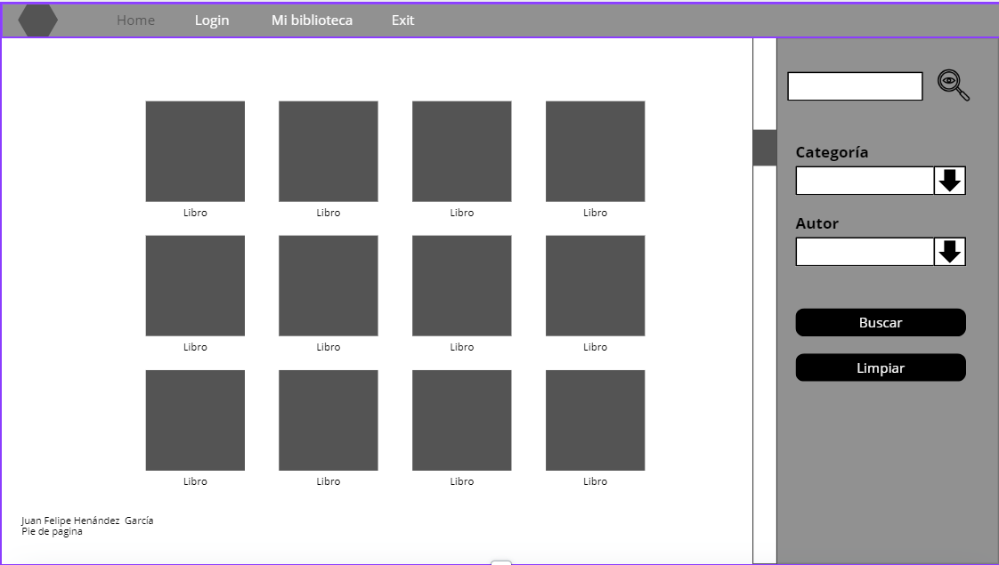

*Imagen 1. Prototipo página “Home”*

* **Página “Mi Biblioteca”**

Se mostrarán las imágenes con las que el usuario ingresado haya interactuado y las que ha subido. Se podrá abrir el modal para agregar una imagen y descargar todas las imágenes con las que interactuó y subió.

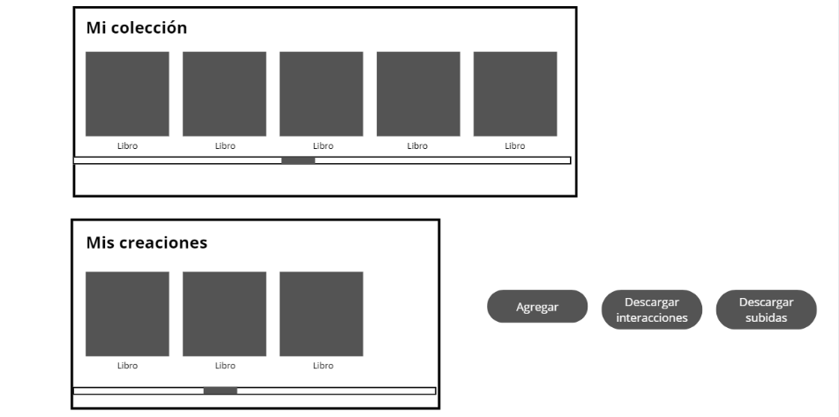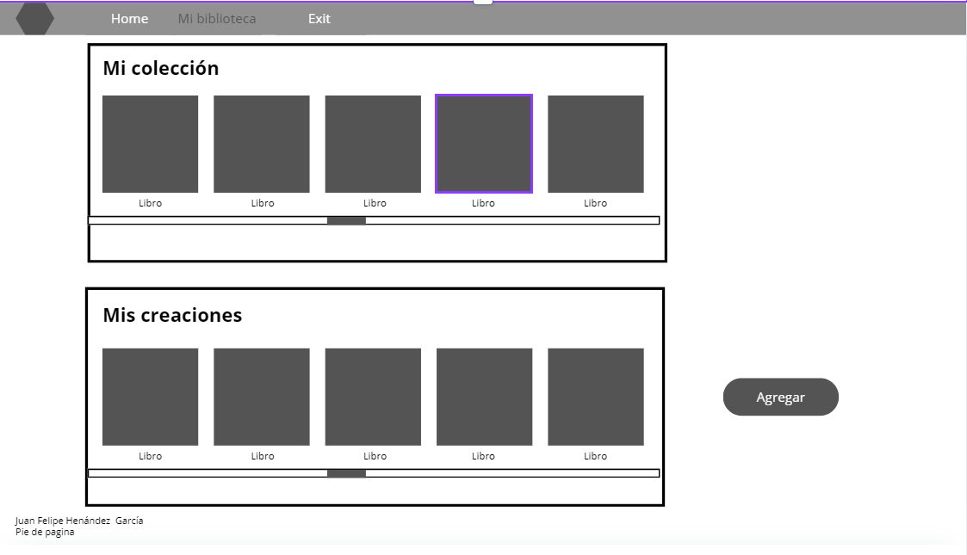

*Imagen 2. Prototipo página “Mi biblioteca”*

* **Página “Login”**

En esta página la persona que ingrese a la página puede iniciar sesión o crear un nuevo usuario.

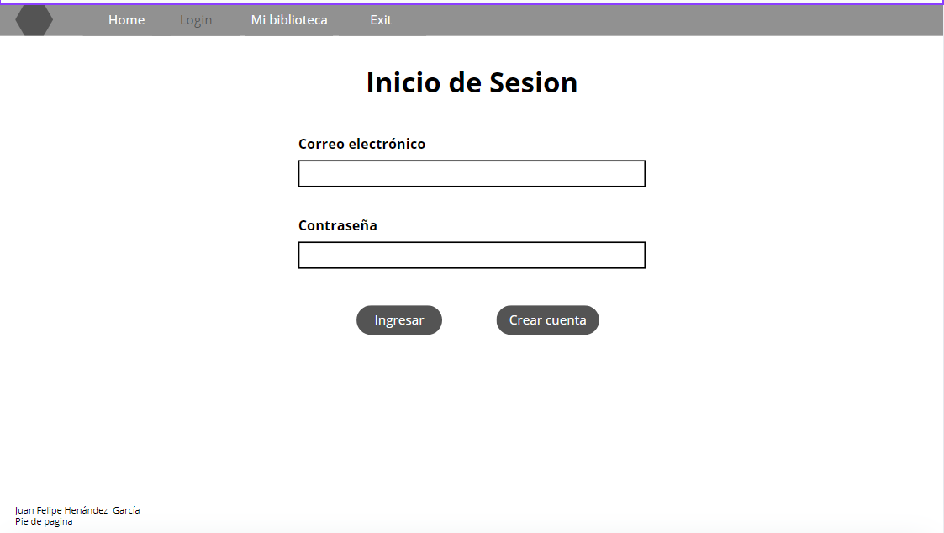

*Imagen 3. Prototipo página “Login”*

* **Página de “Registro”**

Se ingresarán los datos en el formulario y se creara el usuario.

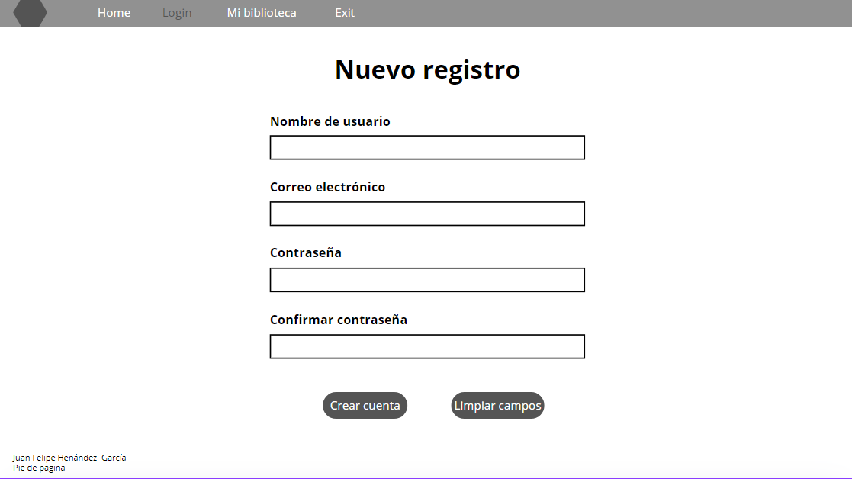

*Imagen 4. Prototipo página “Registro”*

* **Página “Foto”**

Al dar clic sobre una imagen se mostrará en mayor tamaño con la posibilidad de cambiar sus medidas, tendrá un espacio para hacer un comentario y dar una puntuación y un botón que abrirá un modal con los comentarios que tenga la imagen y la descripción de esta.

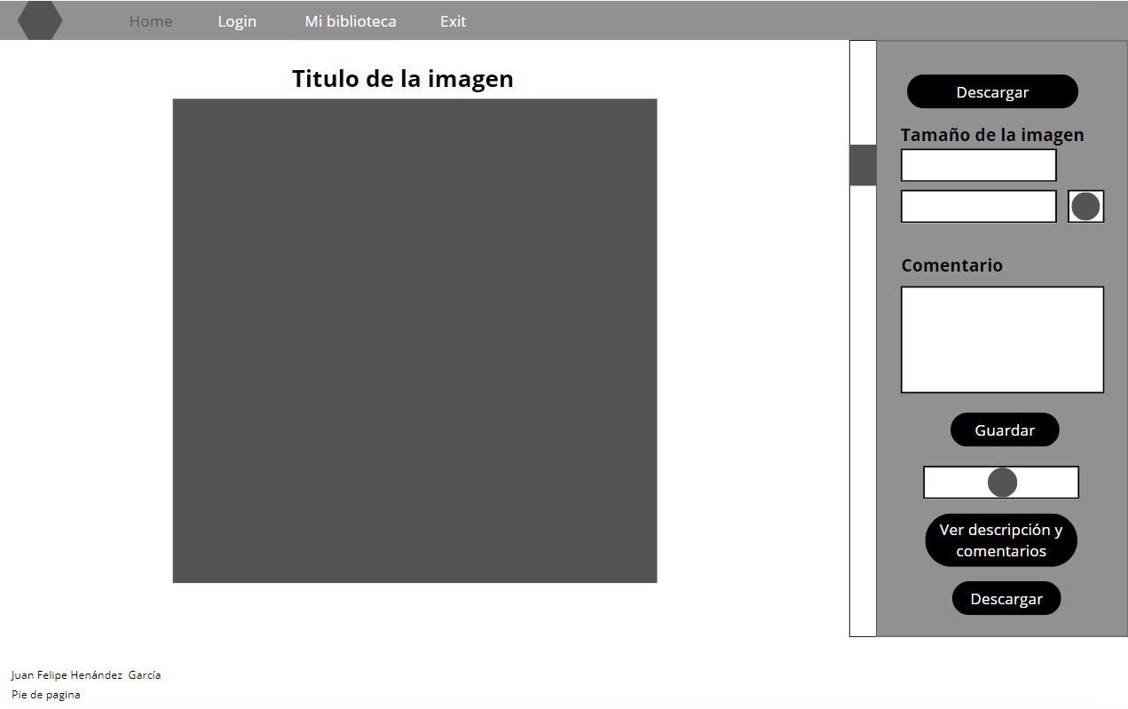

*Imagen 5. Prototipo página “Foto”*

* **Página “Subir”**

Se mostrará un formulario donde al rellenar los datos se podrá agregar una nueva imagen a la base de datos.

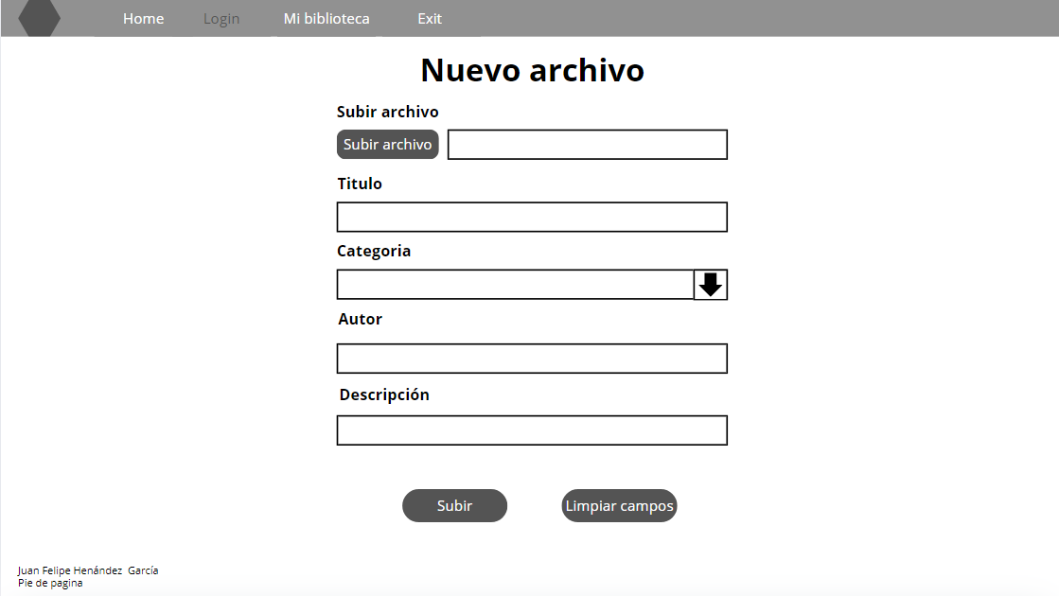

*Imagen 6. Prototipo página “Subir”*

* **Página “Grupos”**

Dependiendo del tipo del usuario sobre el grupo aparecerán dos o tres filas. La primera tendrá las imágenes que se han guardado en el grupo, seguido de los comentarios que se han hecho y un espacio para escribir un comentario. Por último, si el usuario es administrador se tendrá una lista con los usuarios que hay en el grupo.

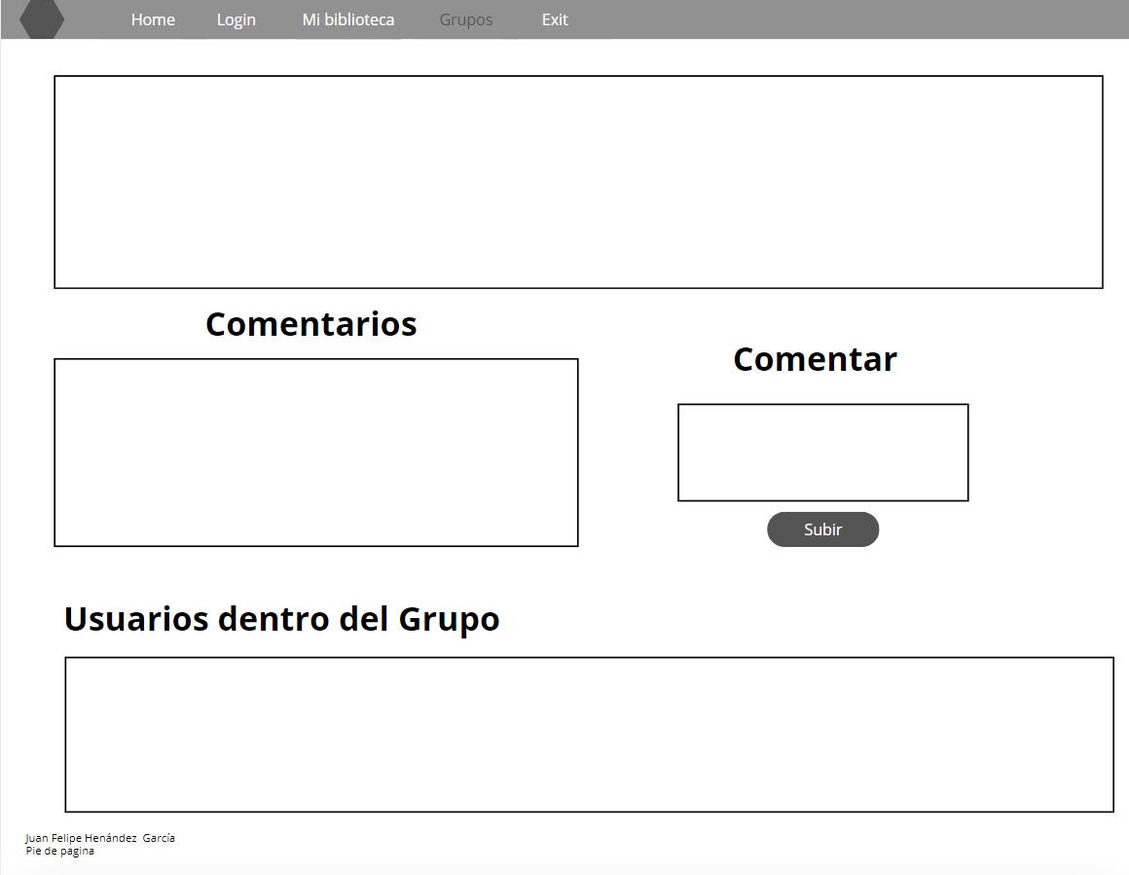

*Imagen 7. Prototipo página “Grupo”*

* **Página “Buscar Grupos”**

En dos tablas se encontrarán los diferentes grupos. Una para los que el usuario no está ingresado y la otra en los que sí. Se podrán acceder o salirse de los grupos por medio de los botones designados.

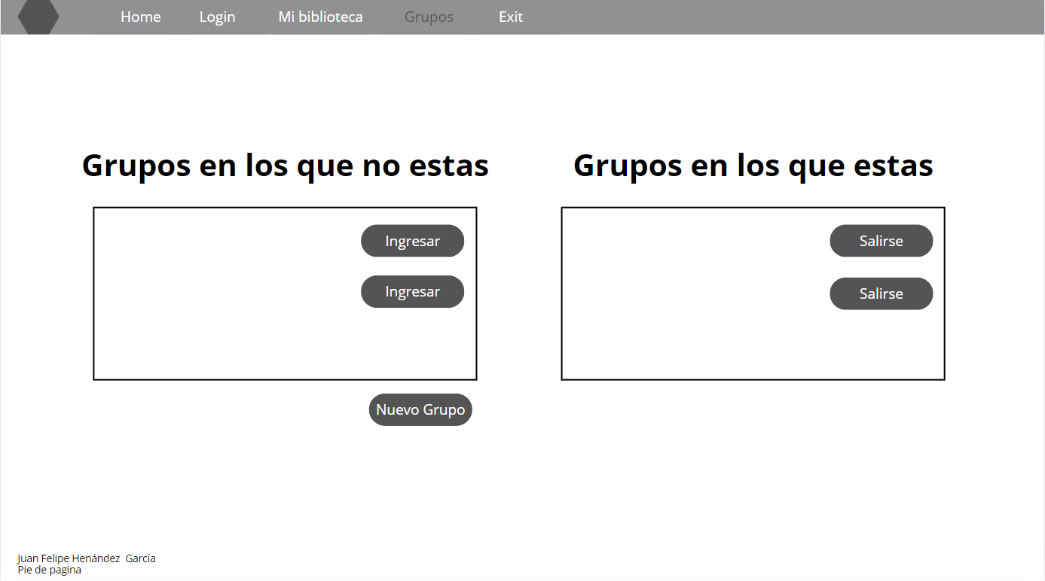

*Imagen 8. Prototipo página “Buscar Grupos”*

* **Página DOM**

Tendrá una tabla por cada entidad que haya en la base de datos. En estas se verán los datos de cada uno de los registros con la opción de abrir un modal para editar los datos o para eliminarlos.

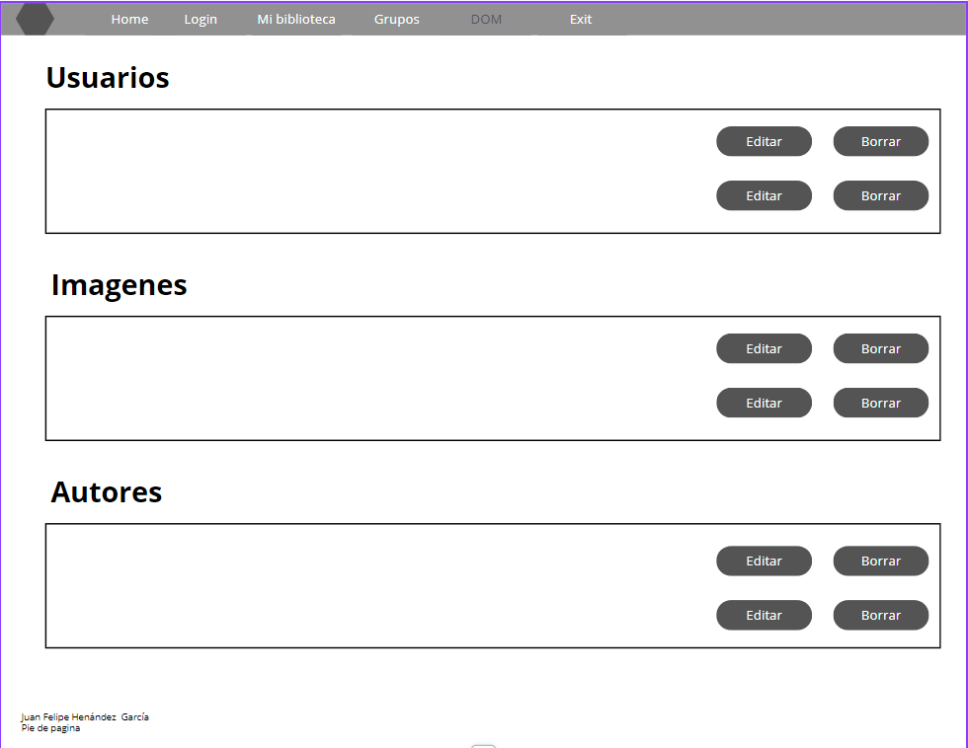

*Imagen 9. Prototipo página “DOM o administrar”*

#### **Mapa de navegación**

* **Usuario no registrado:**

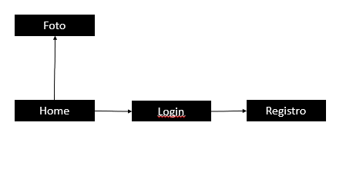

*Imagen 10. Mapa de navegación Usuario no registrado*

* **Usuario registrado**

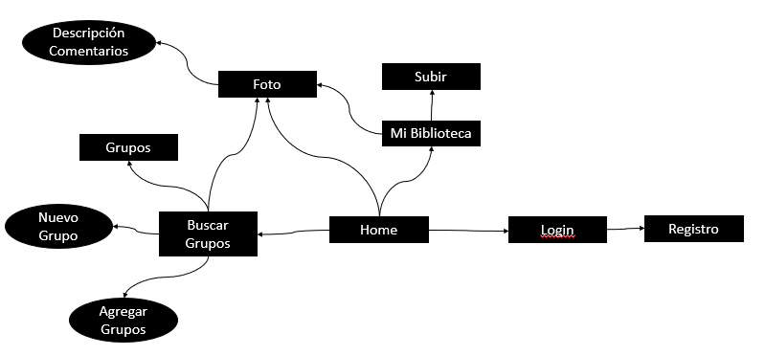

*Imagen 11. Mapa de navegación Usuario registrado*

* **Usuario administrador**

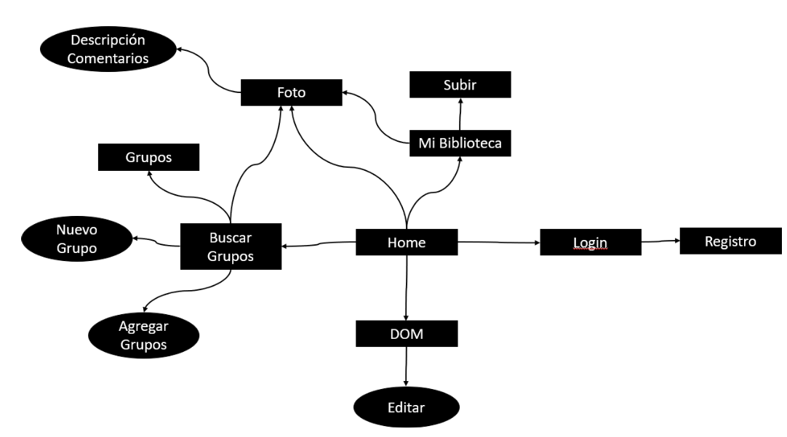

*Imagen 12. Mapa de navegación Usuario administrador*

**Acotación**

* Modal
* Paginas

### **FASE DE DESARROLLO**

#### **BASE DE DATOS**

La base de datos se diseñó siguiendo un modelo MySQL con 10 tablas relacionadas, permitiendo una comunicación eficiente y estructurada entre los usuarios y los contenidos presentados. Para gestionar las operaciones CRUD (Crear, Leer, Actualizar y Eliminar), se utilizó PHP con la clase mysqli, optimizando la interacción con la base de datos de manera segura y eficiente.

##### **ANÁLISIS DE REQUISITOS DE LA APLICACIÓN**

###### **Identificación de entidades e interrelaciones entre entidades**

**Entidades**

* Autores: Autores de las imágenes.
* Categoría: Categorías de las imágenes.
* Foto: Imágenes subidas al servidor.
* Grupos: Guarda la información de cada grupo
* ImgExternas: Imágenes provenientes de la api con las cuales los usuarios han interactuado.
* Usuarios: Guarda la información de los usuarios registrados en la aplicación.

**Interrelación**

* Autores – Fotos: Cada imagen tiene un autor y cada autor puede tener varias imágenes subidas.
* Categorías – Fotos: Cada imagen tiene una categoría y cada categoría tiene varias imágenes subidas.
* Fotos – Usuarios (suben): Un usuario tiene la opción de subir una o varias imágenes, o ninguna. Cada imagen la subirá un único usuario.
* Fotos – Usuarios (reseñan): Una imagen puede recibir una o varias reseñas, o ninguna. Un usuario tiene la posibilidad de reseñar una o múltiples imágenes, o no reseñar ninguna.
* Fotos – Grupos: Un grupo puede almacenar una o varias imágenes, o ninguna. Una imagen puede estar en varios en grupos o en ninguno.
* Grupos – Usuarios (pertenecen): Un usuario puede pertenecer a uno, varios o ningún grupo. Cada grupo contará al menos con el usuario que lo creó y podrá incluir a muchos más.
* Grupos – Usuarios (crean): Un usuario puede crear un o muchos grupos. Un grupo solo puede ser creado por un usuario.
* Grupos – Usuarios (comentan): Un grupo puede contener uno, varios o ningún comentario. Un usuario tiene la posibilidad de comentar en uno o varios grupos, o no comentar en ninguno.
* Grupos – ImgExternas: Una imagen externa puede asociarse a uno, varios o ningún grupo. Si la imagen no existe en la base de datos, se guardará primero antes de vincularse a un grupo.
* Usuarios – ImgExternas: Un usuario podrá reseñar una, varias o ninguna imagen externa. Si la imagen no existe en la base de datos, se guardará primero antes de realizarse la interacción.

###### **Identificación de atributos de cada entidad**

* + Autores
    - ID
    - Nombre
  + Categoría
    - ID
    - Nombre
  + Foto
    - ID
    - Titulo
    - Descripción
    - Portada
  + Grupos
    - ID
    - Nombre
    - Descripción
    - ID creador
  + ImgExternas
    - ID
    - urlApi
    - ID imagen (api)
  + Usuario
    - ID
    - Nombre
    - Correo
    - Password
    - Rol

##### **DISEÑO LÓGICO DE DATOS**

**Modelo lógico (E/R)**

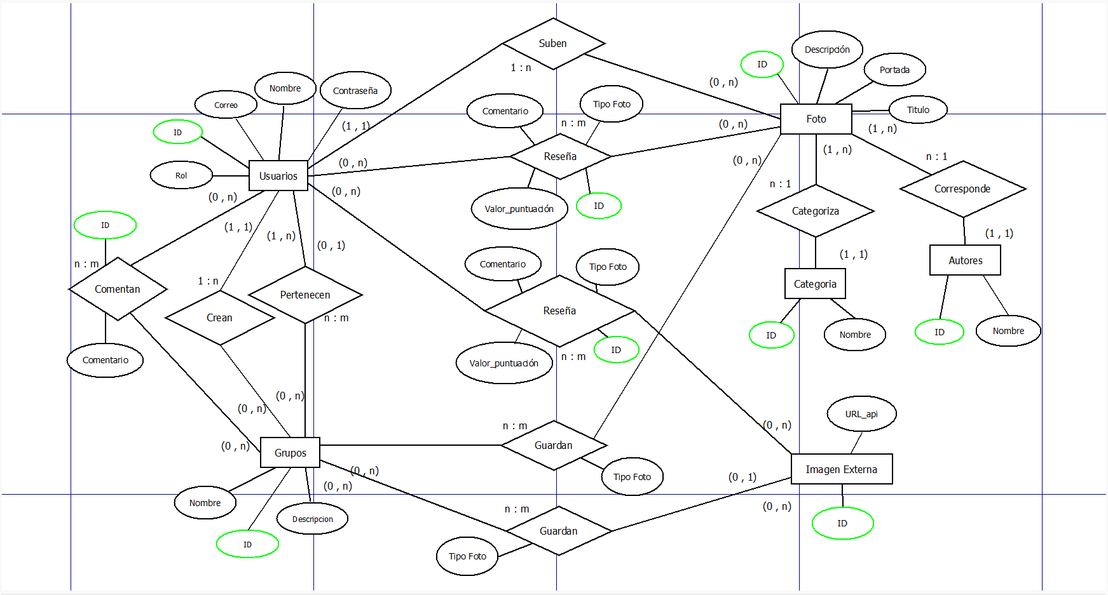

*Imagen 13. Modelo lógico Entidad/Relación*

##### **PASO DEL MODELO LÓGICO (E/R) AL MODELO RELACIONAL (TABLAS)**

###### **Identificación de atributos de cada tabla, sus tipos y tamaños**

* + Autores: Guardara a los autores de las imágenes.

Atributos

* + - ID: Tipo: int.
    - Nombre Tipo: varchar. Tamaño: 150 caracteres.
  + Categoría: Guarda las categorías de las imágenes.

Atributos

* + - ID: Tipo: int.
    - Nombre: Tipo: varchar. Tamaño: 150 caracteres.
  + ComentGrupos: Guarda los comentarios de hechos en los grupos.

Atributos

* + - ID: Tipo: int.
    - Comentario Tipo: text.
    - ID Us: Tipo: int. Id del usuario que suba el comentario.
    - ID grupo: Tipo: int.
  + Fotos: Guarda las imágenes subidas al servidor.

Atributos

* + - ID: Tipo: int.
    - Título: Tipo: varchar. Tamaño: 150 caracteres.
    - Descripción: Tipo: text.
    - ID autor: Tipo: int.
    - Categoría: Tipo: varchar 150 caracteres.
    - ID Us sube: Tipo: int.
    - Imagen: Tipo: mediumblob. Se guarda la imagen comprimida.
  + Grupos: Guarda la información de cada grupo

Atributos

* + - ID: Tipo: int.
    - Nombre: Tipo: varchar. Tamaño: 250 caracteres.
    - Descripción: Tipo: text.
    - ID Us: Tipo: int. Id del usuario que crea el grupo.
  + ImgExternas: Guarda los datos de las imágenes provenientes de la api con las cuales los usuarios han interactuado.

Atributos

* + - ID: Tipo: int.
    - urlApi: Tipo: varchar. Tamaño 250 caracteres.
    - ID Img: Tipo: int. Id de la imagen en la api.
  + IntGrupos: Guarda los usuarios que se encuentran en cada grupo.

Atributos

* + - ID grupo: Tipo: int.
    - ID us: Tipo: int.
  + ImgGrupos: Guarda los vínculos de las imágenes con los diferentes grupos.

Atributos

* + - ID grupo: Tipo: int.
    - ID img: Tipo: int. Id de la imagen (local o externa) guardada en la base de datos.
    - ID grupo: Tipo: varchar. Tamaño 120 caracteres.
  + Resena: Guarda las reseñas de los usuarios hechas en cada imagen.

Atributos

* + - ID grupo: Tipo: int.
    - ID img: Tipo: int. Id de la imagen (local o externa) guardada en la base de datos.
    - ID grupo: Tipo: varchar. Tamaño 120 caracteres.
  + Usuarios: Guarda la información de los usuarios registrados en la aplicación

Atributos

* + - ID: Tipo: int.
    - Nombre: Tipo: varchar. Tamaño 100 caracteres.
    - Correo: Tipo: varchar. Tamaño 250 caracteres.
    - Password: Tipo: varchar. Tamaño 200 caracteres.
    - Rol: Tipo: varchar. Tamaño 100 caracteres.

###### **Identificación de claves principales y claves candidatas**

* + Autores

Clave primaria

* + - ID

Clave candidata

* + - Nombre
  + Categoría

Clave primaria

* + - ID

Clave candidata

* + - Nombre
  + ComentGrupos: Guarda los comentarios de hechos en los grupos.

Clave primaria

* + - ID
  + Fotos: Guarda las imágenes subidas al servidor.

Clave primaria

* + - ID

Clave candidata

* + - Titulo
  + Grupos: Guarda la información de cada grupo

Clave primaria

* + - ID

Clave candidata

* + - Nombre
  + ImgExternas: Guarda los datos de las imágenes provenientes de la api con las cuales los usuarios han interactuado.

Clave primaria

* + - ID

Clave candidata

* + - ID img
  + Intgrupos

Claves primarias

* + - ID grupo
    - ID us
  + ImgGrupos: Guarda los vínculos de las imágenes con los diferentes grupos.

Claves primarias

* + - ID grupo
    - ID img
  + Resena: Guarda las reseñas de los usuarios hechas en cada imagen.

Clave primaria

* + - ID
  + Usuarios: Guarda la información de los usuarios registrados en la aplicación

Clave primaria

* + - ID

Clave candidata

* + - Nombre

###### **Identificación de las reglas de integridad y seguridad de la base de datos**

Para la integridad y seguridad de los datos se tomaron en cuenta los siguientes puntos:

* + Integridad de la entidad

La mayoría de los atributos fueron definidos como NOT NULL para garantizar que no contengan valores vacíos al momento de su inserción en la base de datos. Además, la validación de valores únicos se realizará en el cliente al enviar el formulario.

* + Integridad referencial

Se revisan las conexiones entre las tablas al usar claves foráneas en las tablas que se crean de las relaciones entre entidades.

* + Encriptación de datos sensibles

Las contraseñas estas se encriptan desde el cliente y se envían al servidor para guardarlas.

###### **Modelo relacional (tablas)**

* + Autores



*Imagen 14. Tabla “Autores”*

* + Categoría



*Imagen 15. Tabla “Categoría”*

* + ComentGrupos: Guarda los comentarios de hechos en los grupos.

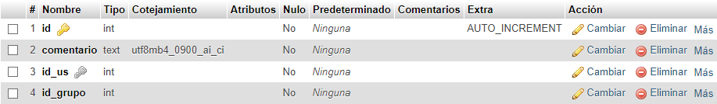

*Imagen 16. Tabla “ComentGrupos”*

* + Fotos: Guarda las imágenes subidas al servidor.

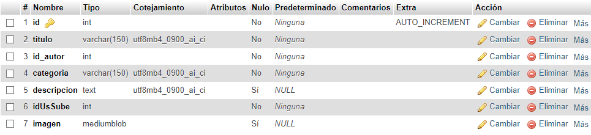

*Imagen 17. Tabla “ComentGrupos”*

* + Grupos: Guarda la información de cada grupo

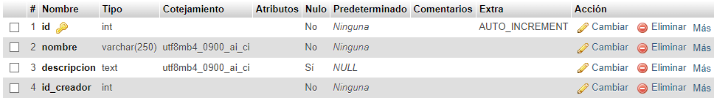

*Imagen 18. Tabla “Grupos”*

* + ImgExternas: Guarda los datos de las imágenes provenientes de la api con las cuales los usuarios han interactuado.

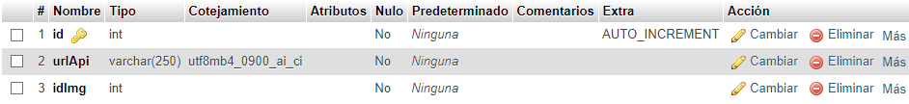

*Imagen 19. Tabla “ImgExternas”*

* + IntGrupos: Guarda los integrantes que están en los grupos.



*Imagen 20. Tabla “IntGrupos”*

* + ImgGrupos: Guarda los vínculos de las imágenes con los diferentes grupos.

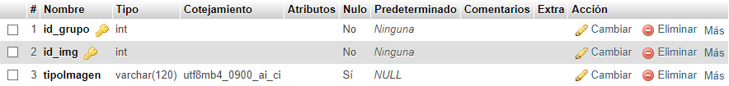

*Imagen 21. Tabla “ImgGrupos”*

* + Resena: Guarda las reseñas de los usuarios hechas en cada imagen.

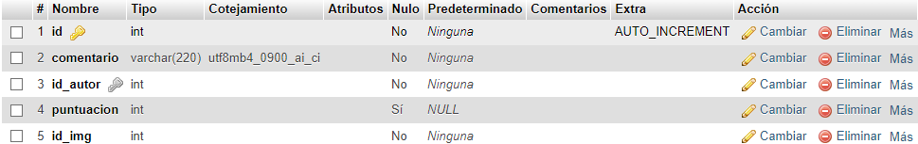

*Imagen 22. Tabla “Resena”*

* + Usuarios: Guarda la información de los usuarios registrados en la aplicación

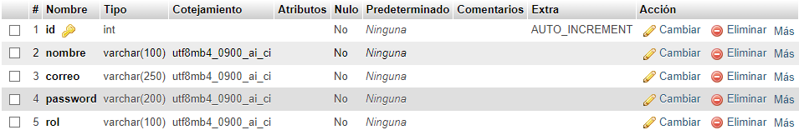

*Imagen 23. Tabla “Usuarios”*

##### **APLICACIÓN DE REGLAS DE NORMALIZACIÓN AL MODELO RELACIONAL**

Se buscó simplificar la estructura de la base de datos desde la fase de diseño del esquema Entidad-Relación (E/R), asegurando una organización clara y eficiente de la información. Para ello, se definieron entidades fundamentales como "autores" y "categorías", que permiten estructurar y clasificar adecuadamente los datos relacionados con la entidad "fotos".

Además, la mayoría de las tablas fueron diseñadas siguiendo los principios de normalización, evitando redundancias y asegurando la integridad de los datos. Como ejemplos representativos del proceso de normalización, se han tomado las tablas "fotos" y "reseñas", donde se aplicaron las reglas de normalización para mejorar su estructura y optimizar el almacenamiento y la gestión de la información.

**Normalización tabla Fotos:**

* 1F: En la tabla ningún campo almacena varios valores o filas de datos, por lo que, cumple con la primera fase.
* 2F: El atributo “característica” no depende completamente de la clave primaria por lo que se crea una tabla para las características.
* 3F: Para no tener dependencias transitivas se establecen las tablas de autores y usuarios.

**Normalización tabla Resena:**

* 1F: No hay campos que almacenen varios valores o filas de datos.
* 2F: Todos los datos dependen de la clave primaria
* 3F: Las claves foráneas creadas son el id_autor y id_img.

##### **TIPOS DE DATOS PARA EL SISTEMA GESTOR SELECCIONADO**

El sistema de gestor de base de datos seleccionado es MySQL por lo que los datos a utilizar, son:

* Int: Numero entero. Usado para los id.
* Varchar: Cadena de texto variable. Usado para los campos de texto que no sean de un gran tamaño.
* Text: Texto largo. Usado para los campos donde puede haber mucho texto.
* Mediumblob: Datos binarios. Para guardar la imagen.

##### **SCRIPTS DE CREACIÓN DE TABLAS E INSERCIONES INICIALES**

Los scripts se encuentran en la capeta “ProyectoFotos/BackEnd”

* **Creación de la base de datos**

Se realizo una conexión a la base de datos usando el script “credenciales.php” para separar los datos de configuración de la base de datos.

La conexión y la creación de la base de datos, en caso de no existir, se verificarán mediante un condicional que gestionará posibles errores. Una vez establecida la conexión, se seleccionará la base de datos y se ejecutará la consulta correspondiente, asegurando su correcto funcionamiento. Finalmente, se cerrará la conexión para liberar recursos.

Script: Crear.php

* **Inserciones Iniciales**

Se realizó el ingreso de datos en todas las tablas, excepto en "ImgExternas". Esto se debe a que, al tratarse de datos externos, estos se obtendrán dinámicamente mediante una consulta a la API durante la ejecución de la aplicación.

El procedimiento consistió en ingresar múltiples consultas para cada tabla. Dado el gran número de consultas, se abrió y cerró la conexión para cada una de ellas. Cada consulta fue revisada de la misma manera que las conexiones.

Script: subida.php

#### **SERVIDOR**

La comunicación entre el servidor y el cliente se establece mediante consultas API. El cliente envía solicitudes desde un servicio al script correspondiente en el servidor, donde se procesa la acción requerida y se devuelve la información en formato JSON.

##### **LISTA DE FUNCIONES EN PHP**

El backend de la aplicación se basó en el manejo de los datos de la aplicación, las funciones que se realizaron fueron:



*Tabla 1. Funciones PHP*

#### **CLIENTE**

La interfaz fue diseñada y configurada utilizando el framework Angular, implementando los procesos necesarios para gestionar la información de manera eficiente. Esto permite la interacción directa con los usuarios y la base de datos, asegurando una experiencia dinámica e intuitiva.

##### **DISEÑO DE INTERFAZ**

La estructura del diseño está dividida en layouts principales y modales que optimizan la navegación y organización del contenido.

Los esquemas gráficos de cada layout con descripciones de los contenedores son los siguientes:

* **Layout “Home”**

Es el inicio de la aplicación se usa para mostrar las imágenes que se encuentran en la base de datos y en la Api. Tiene un formulario con el cual se puede hacer búsqueda por autores, categoría y nombre.

Esquema gráfico:

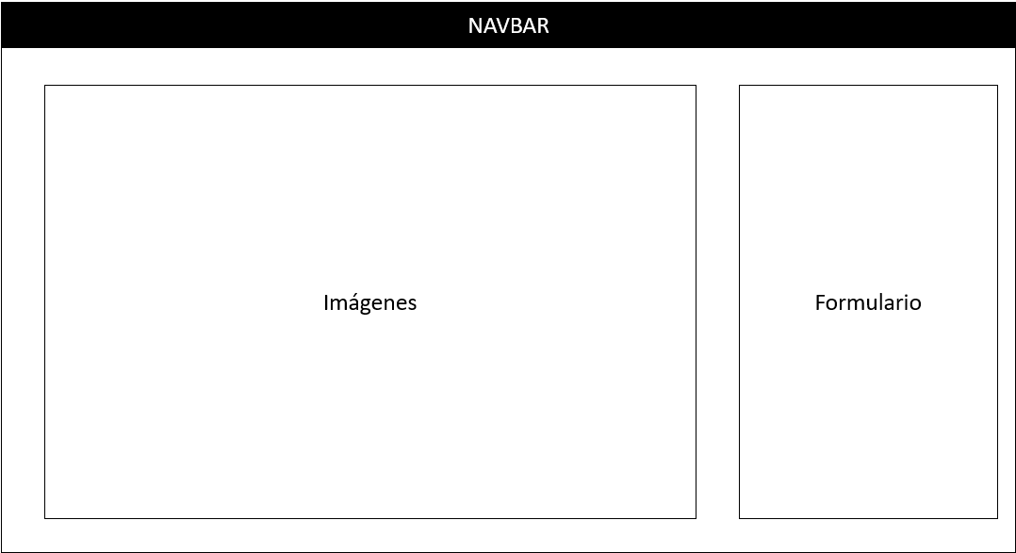

*Imagen 24. Esquema página “Home”*

**Contenedores principales:**

* + Main “pagUno”
    - Div: El diseño presentará imágenes organizadas en tres columnas, cada una con su respectivo título. Las imágenes actuarán como enlaces interactivos que enviarán información al componente de foto individual. Además, se implementará un desplazamiento vertical para explorar distintas imágenes de manera fluida.
    - Div: Contendrá un formulario con el cual podrá ingresar el nombre de la imagen y buscar por autor o categoría.

Hoja de estilo:

* + ProyectoFotos\FrontEnd\fotosApp\src\app\home\home.component.css
* **Layout “Login”**

Contendrá el formulario para hacer inicio de sesión y dirigirse al registro en dado caso.

Esquema gráfico:

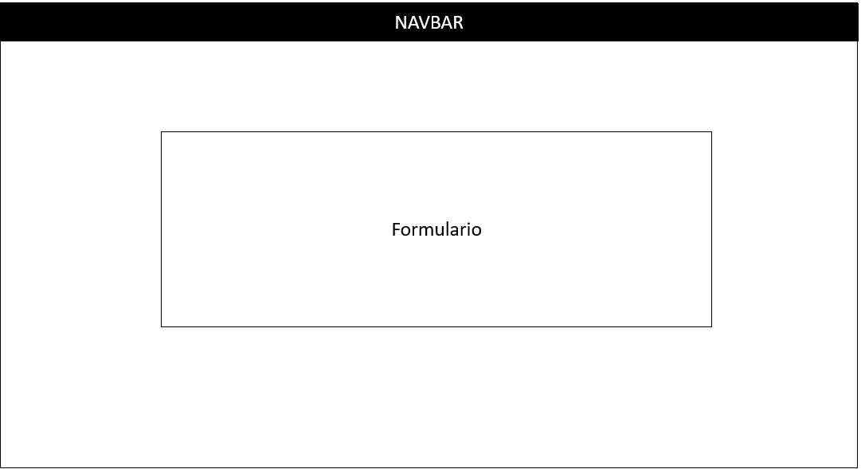

*Imagen 25. Esquema página “Login”*

Contenedores principales:

* + Main
* Div: Formulario en el cual ingresar el correo y la contraseña.

Hoja de estilo:

* + ProyectoFotos\FrontEnd\fotosApp\src\app\login\login.component.css
* **Layout “Registrarse”**

Contendrá el formulario para registrar un nuevo usuario.

Esquema gráfico:

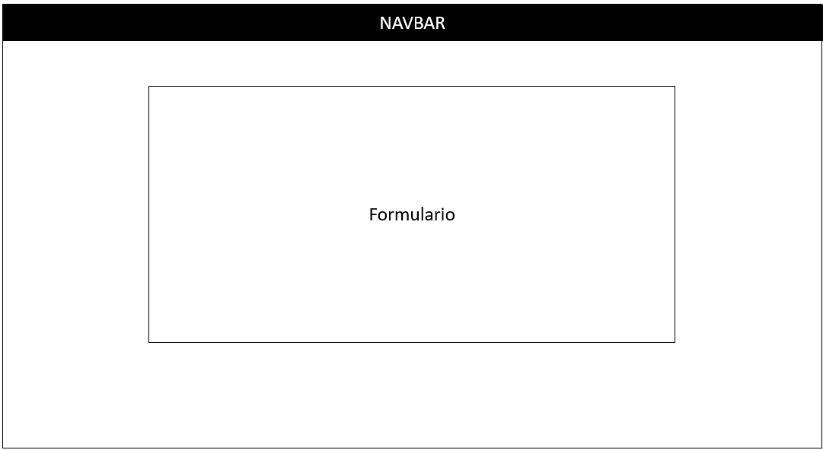

*Imagen 26. Esquema página “Registrarse”*

Contendores principales:

* + Main:
    - Div: Formulario con el cual ingresar el nombre de usuario, correo, contraseña y su repetición.

Hoja de estilo:

* ProyectoFotos\FrontEnd\fotosApp\src\app\login\registro\registro.component.css
* **Layout “Mi biblioteca”**

Contendrá dos carruseles de imágenes uno con las que ha interactuado y el otro con las que ha subido. Junto con los botones de agregar y descargar pdf.

Esquema Grafico:

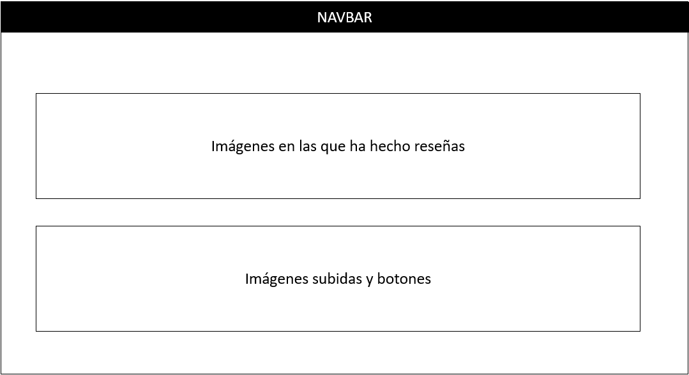

*Imagen 27. Esquema página “Mi biblioteca”*

Contenedores principales

* Main
  + Div: Tendrá una fila de imágenes que irán aumentando según las interacciones de los usuarios.
  + Div: Tendrá una fila de las imágenes que el usuario haya subido y unos botones para redirigirse al formulario para subir otra imagen, descargar una carpeta zip con las imágenes subidas y descargar dos capetas zip de las imágenes con las que ha interactuado el usuario una para las que provengan de la base de datos y la otra desde la api externa.

Hoja de estilo:

* ProyectoFotos\FrontEnd\fotosApp\src\app\mi-biblioteca\mi-biblioteca.component.css
* **Layout “Subir”**

Contendrá un formulario para poder subir una imagen al servidor, en este se pedirá el título, categoría, autor, imagen desde los archivos del cliente y una descripción.

Esquema grafico:

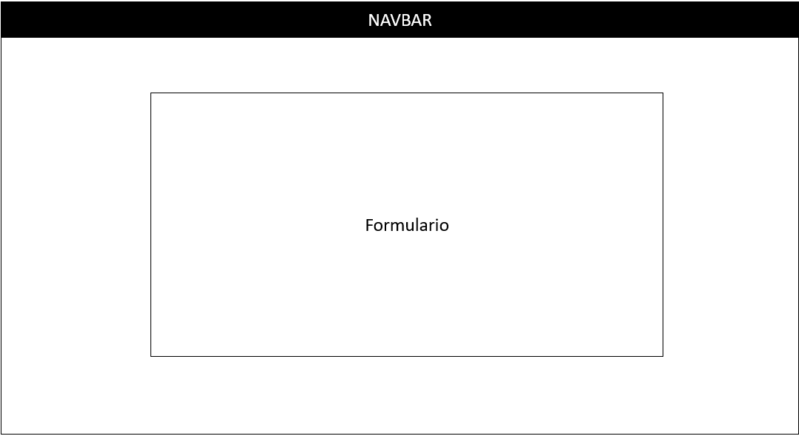

*Imagen 28. Esquema página “Subir”*

Contenedores principales

* Main
  + Div: Formulario con el cual ingresar la información y mandar la petición al servidor.

Hoja de estilo:

* ProyectoFotos\FrontEnd\fotosApp\src\app\subir\subir.component.css
* **Layout “Buscar grupos”**

El diseño incluirá dos tablas: una mostrará los grupos en los que el usuario está registrado y la otra los grupos en los que aún no participa. Cada grupo contará con botones que permitirán unirse, salir o crear un nuevo grupo.

Esquema grafico:

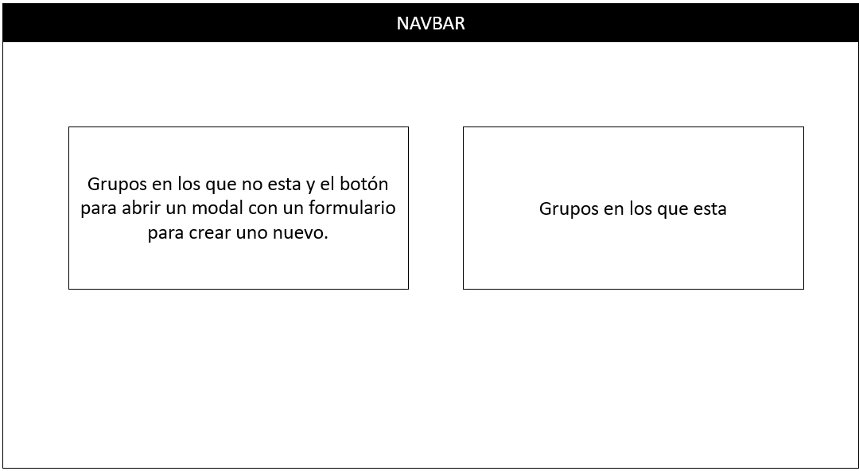

*Imagen 29. Esquema página “Buscar grupos”*

Contenedores principales

* Main
  + Div: Tabla con los datos de los grupos en los que no se encuentra el usuario y en los cuales podrá unirse si le interesa. Además, de un botón que abrirá un modal para crear un nuevo grupo.
  + Div: Tabla con los datos de los grupos en los que está el usuario. Podrá ingresar o salir de ellos.

Hoja de estilo:

* ProyectoFotos\FrontEnd\fotosApp\src\app\busq-grupos\busq-grupos.component.css
* **Layout “Grupos”**

El diseño contará con una sección para visualizar imágenes con desplazamiento vertical, una tabla de comentarios con un formulario para agregar nuevas opiniones y un panel exclusivo para administradores donde podrán gestionar los miembros del grupo.

Esquema grafico:

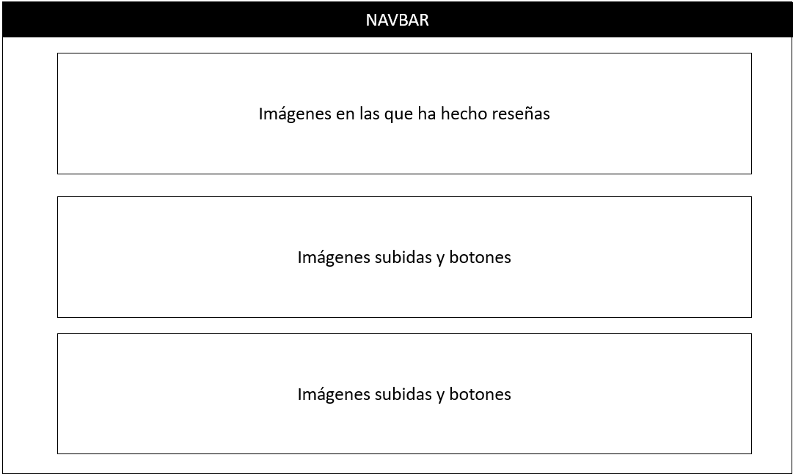

*Imagen 30. Esquema página “Grupos”*

Contenedores principales:

* Main
  + Div: Se presentarán en una fila con desplazamiento vertical con las imágenes guardadas en el grupo.
  + Div: Se mostrará una tabla con los comentarios realizados dentro del grupo y un formulario para añadir nuevas opiniones.
  + Div: Si el usuario es administrador, podrá visualizar la lista de miembros y tendrá la opción de eliminarlos si es necesario.

Hoja de estilo:

* ProyectoFotos\FrontEnd\fotosApp\src\app\grupos\grupos.component.css
* **Layout “DOM”**

Se implementarán nueve tablas, cada una correspondiente a una tabla de la base de datos, donde se mostrarán todos los datos almacenados. Además, cada tabla incluirá opciones para editar o eliminar cualquier elemento según sea necesario.

Esquema grafico:

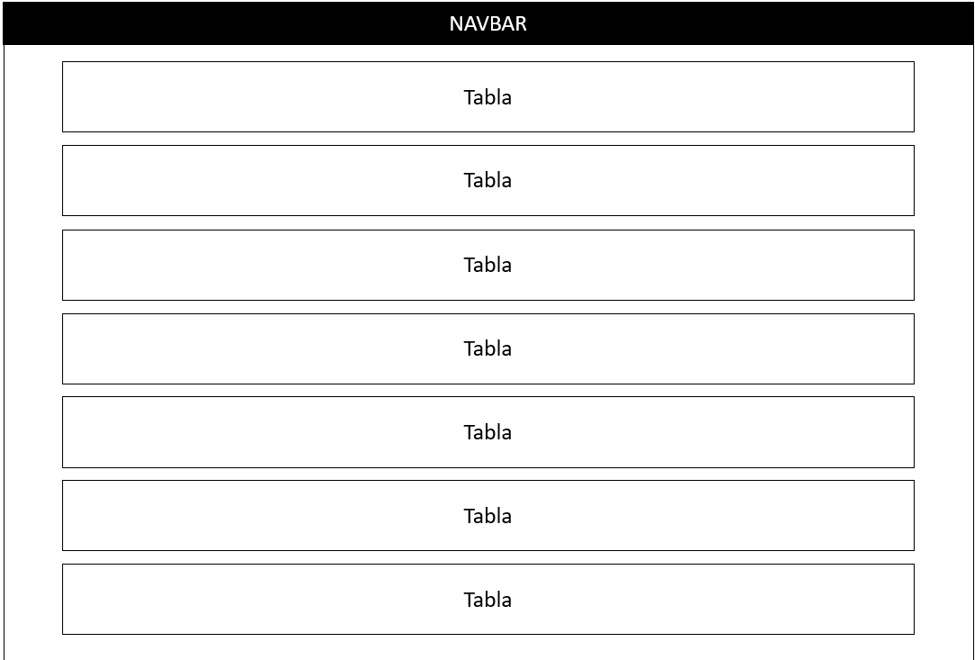

*Imagen 31. Esquema página “DOM”*

Contendores principales

* Main
  + Div: Tabla de los datos de usuario.
  + Div: Tabla de los datos de las imágenes.
  + Div: Tabla de los datos de las reseñas.
  + Div: Tabla de los datos de los autores.
  + Div: Tabla de los datos de las imágenes externas.
  + Div: Tabla de los datos de los grupos
  + Div: Tabla de los datos de los integrantes de los grupos.
  + Div: Tabla de los datos de las imágenes de los grupos.
  + Div: Tabla de los datos de los comentarios de los grupos.

Hoja de estilo:

* ProyectoFotos\FrontEnd\fotosApp\src\app\dom\dom.component.css
* Modales: La mayoría de los modales contendrán un formulario para manipular información de la base de datos.

Hojas de estilo

* Agregar a grupos:
  + ProyectoFotos\FrontEnd\fotosApp\src\app\agregar-grupos\agregar-grupos.component.css
* Desc-comentario:
  + ProyectoFotos\FrontEnd\fotosApp\src\app\descp-comentarios\descp-comentarios.component.css
* Editar:
  + ProyectoFotos\FrontEnd\fotosApp\src\app\editar\editar.component.css
* Nuevo grupo:
  + ProyectoFotos\FrontEnd\fotosApp\src\app\nuevo-grupo\nuevo-grupo.component.css

##### **ACCESIBILIDAD**

Se realizó una evaluación de accesibilidad en la página utilizando la herramienta WAVE (Web Accessibility Evaluation Tool).

A continuación, se presentan los resúmenes de la evaluación de cada una de las páginas, destacando las áreas de mejora y los aspectos que cumplen con los estándares de accesibilidad.

* **Home:** Se repetirán mensajes alternativos en las imágenes debido a que se crean conjuntamente y no se necesita diferencia.

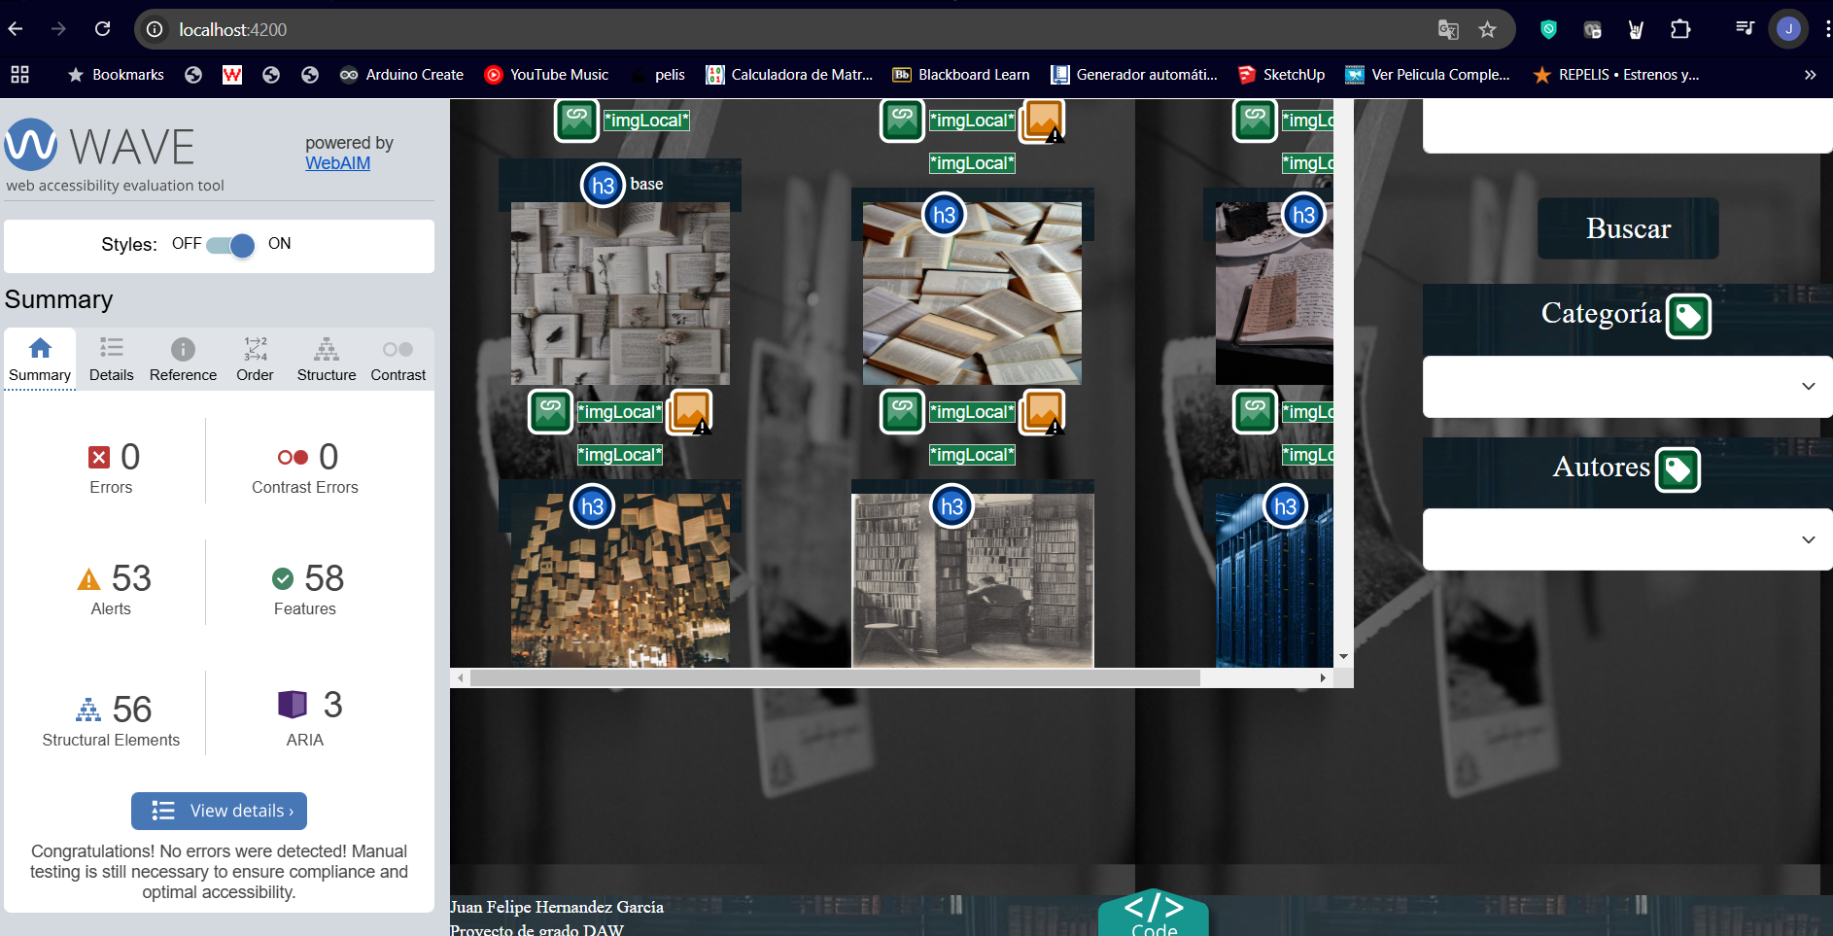

*Imagen 32. Prueba de accesibilidad página “Home”*

* **Login**: No se presentaron errores.

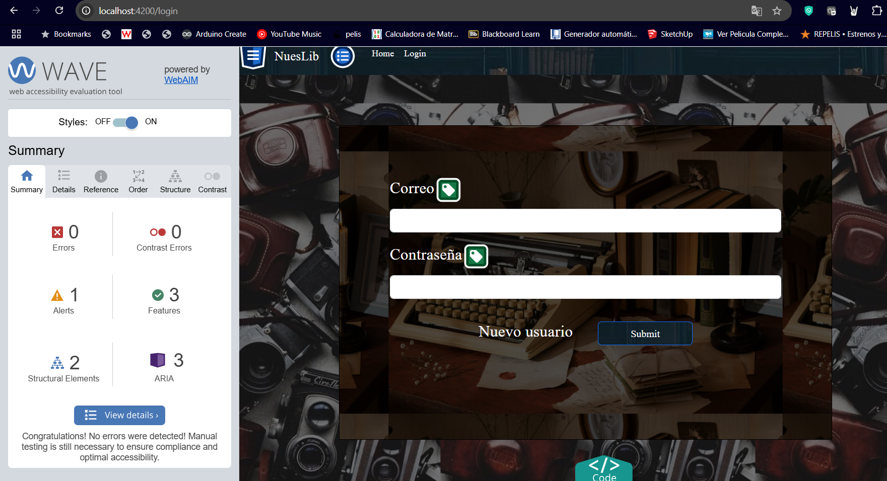

*Imagen 33. Prueba de accesibilidad página “Login”*

* **Registro**: No se presentaron errores.

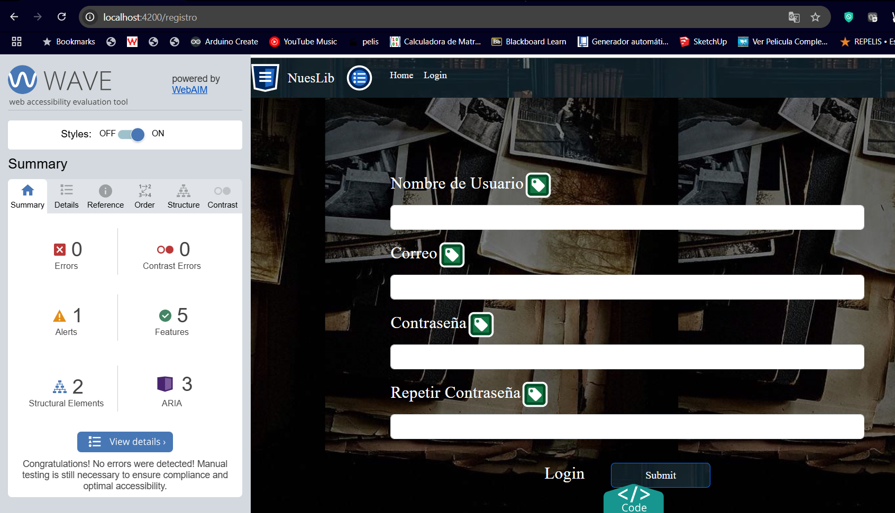

*Imagen 34. Prueba de accesibilidad página “Registro”*

* **Mi biblioteca**: No se presentaron errores, pero si se presenta la advertencia que las imágenes tienen el mismo mensaje alternativo.

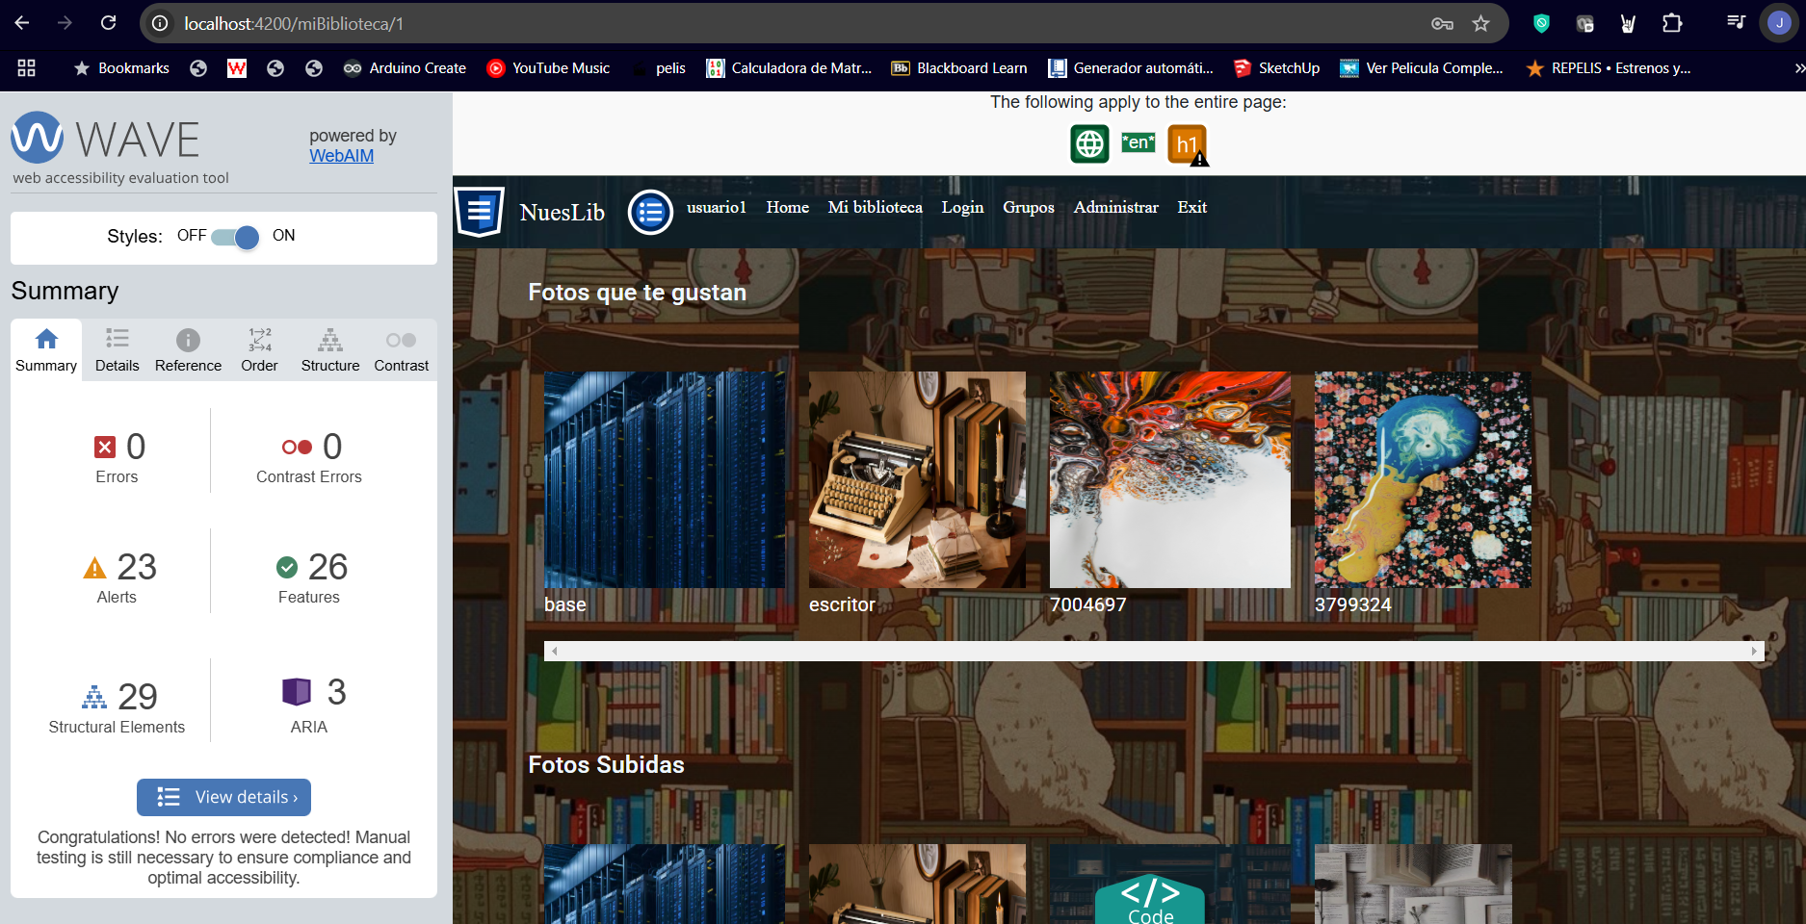

*Imagen 35. Prueba de accesibilidad página “Mi biblioteca”*

* **Subir**: No se presentaron errores.

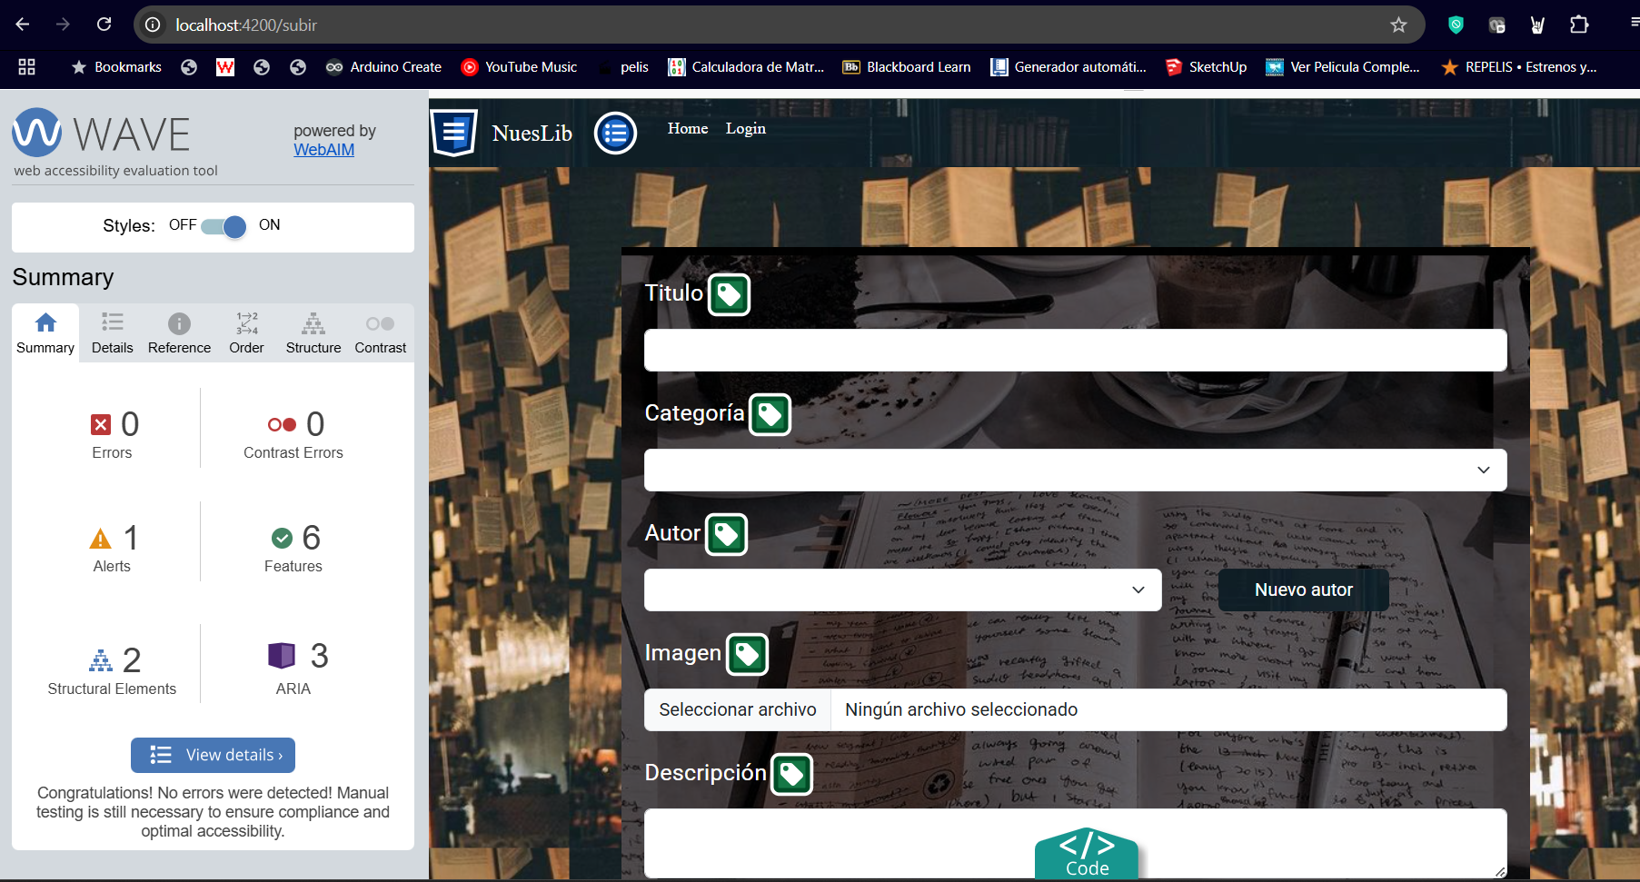

*Imagen 36. Prueba de accesibilidad página “Subir”*

* **Grupo**: No se presentaron errores, pero si se presentara la advertencia que las imágenes tienen el mismo mensaje alternativo.

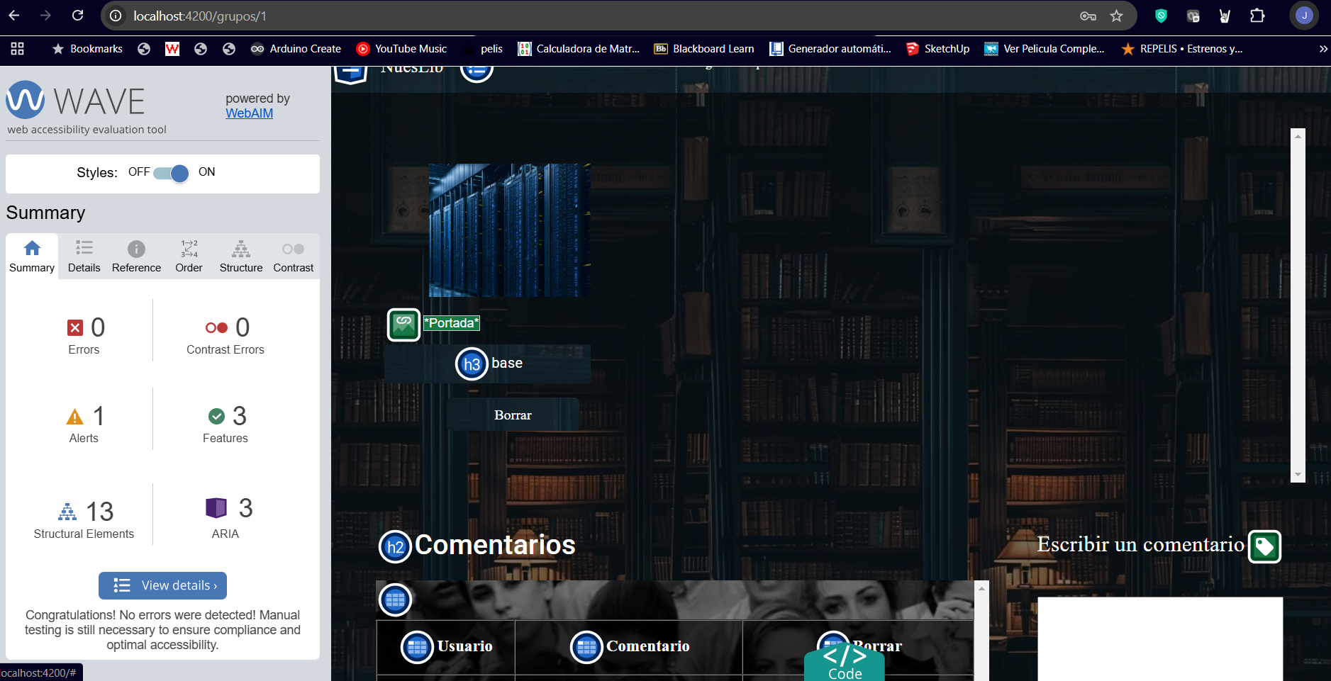

*Imagen 37. Prueba de accesibilidad página “Grupos”*

* **Buscar Grupos**: No se presentaron errores.

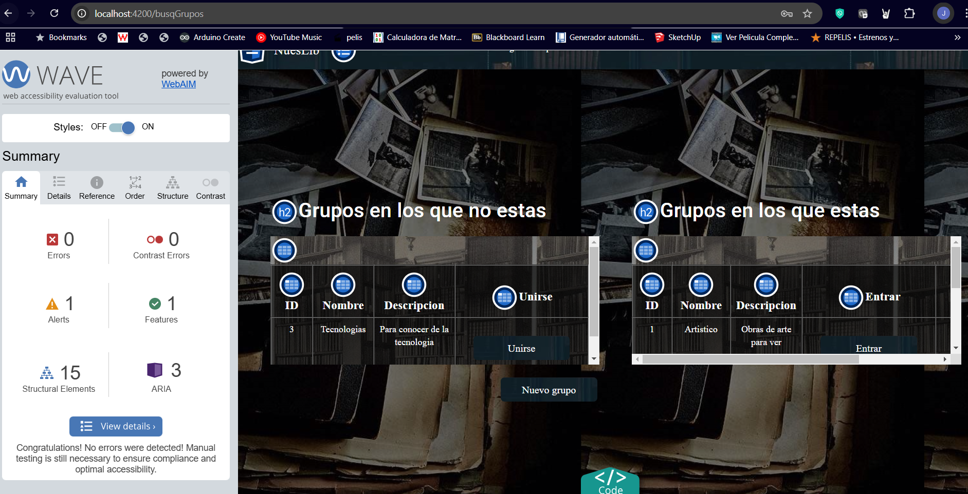

*Imagen 38. Prueba de accesibilidad página “Buscar Grupos”*

* **Nuevo Grupo**: No se presentaron errores

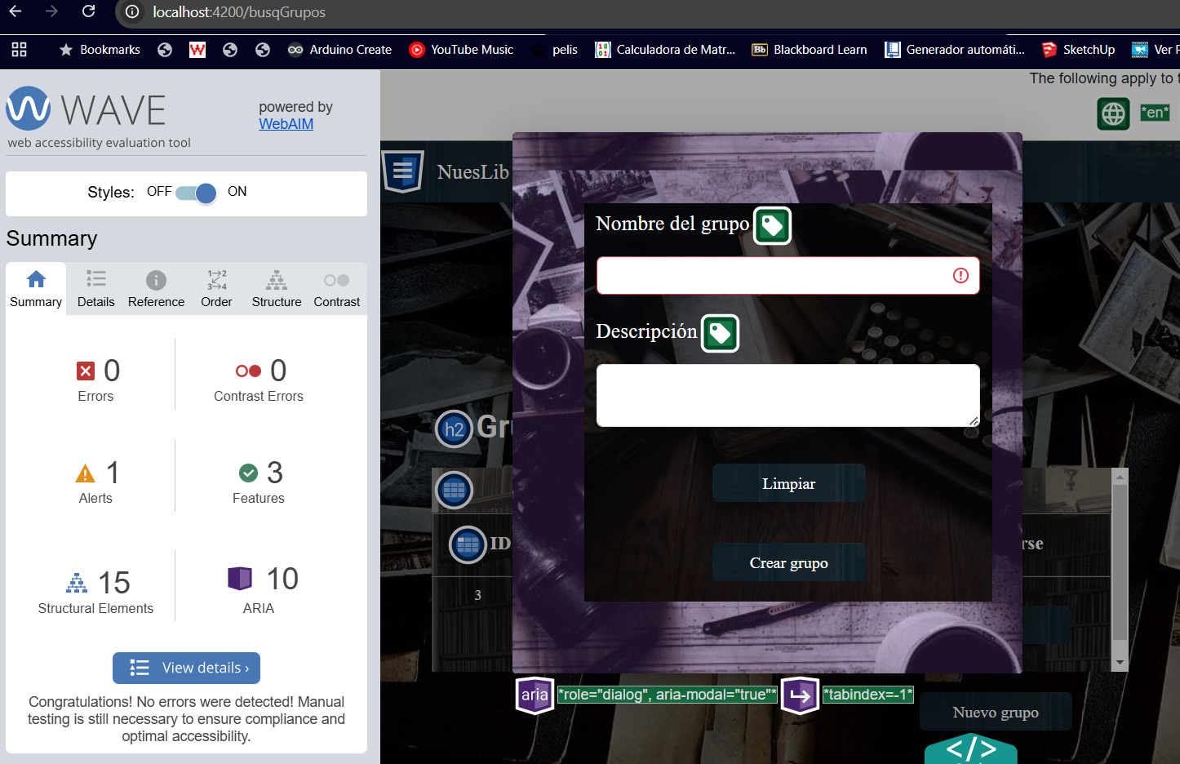

*Imagen 39. Prueba de accesibilidad modal “Nuevo Grupo”*

* **DOM:**

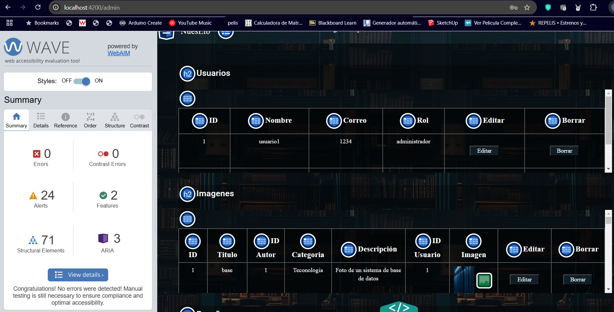

*Imagen 40. Prueba de accesibilidad página “Dom”*

* **Editar**

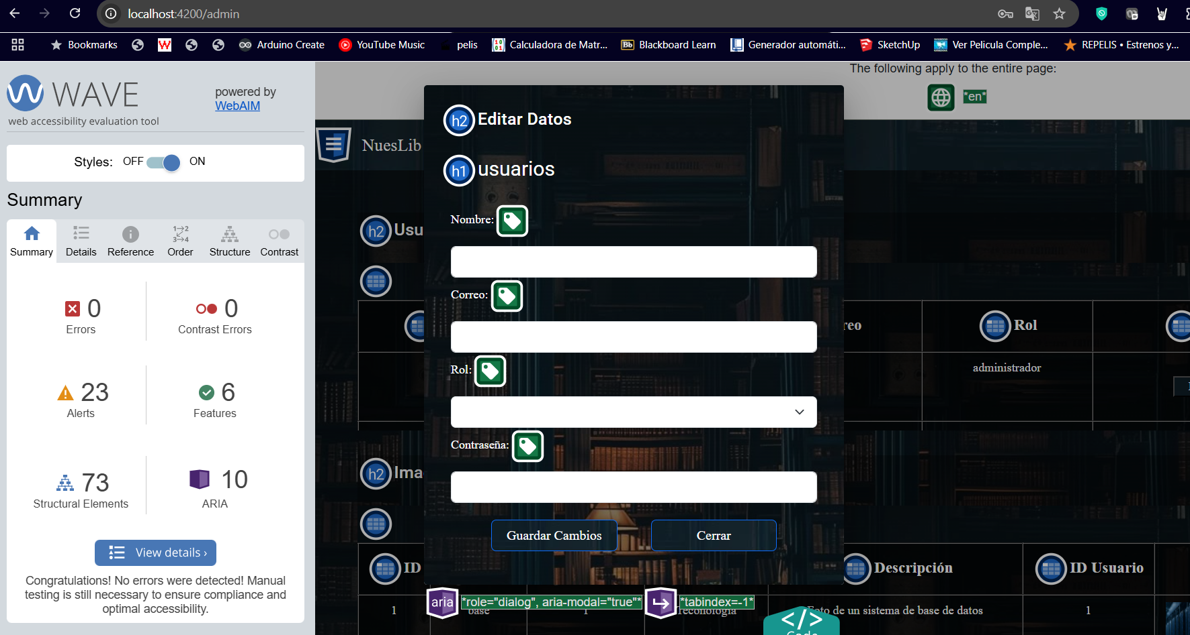

*Imagen 41. Prueba de accesibilidad modal “Editar”*

* **Foto**: No se presentaron errores.

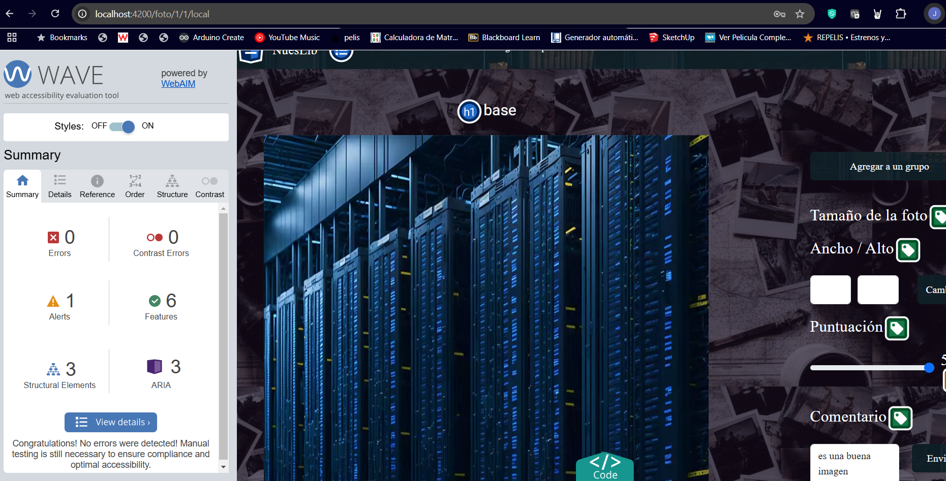

*Imagen 42. Prueba de accesibilidad página “Foto”*

* **Agregar a un grupo**: No se presentaron errores.

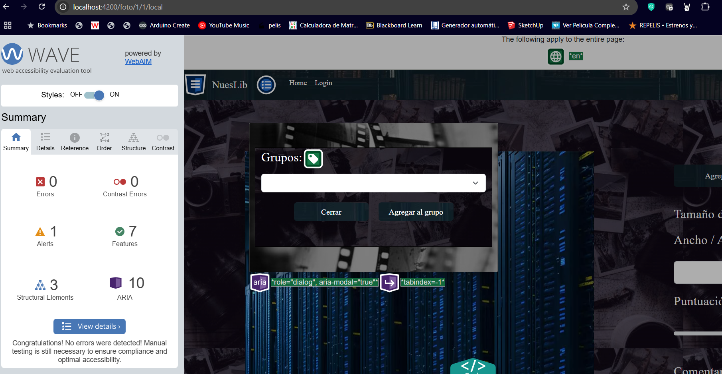

*Imagen 43. Prueba de accesibilidad modal “Agregar a un Grupo”*

* **DescComentarios**: No se presentaron errores.

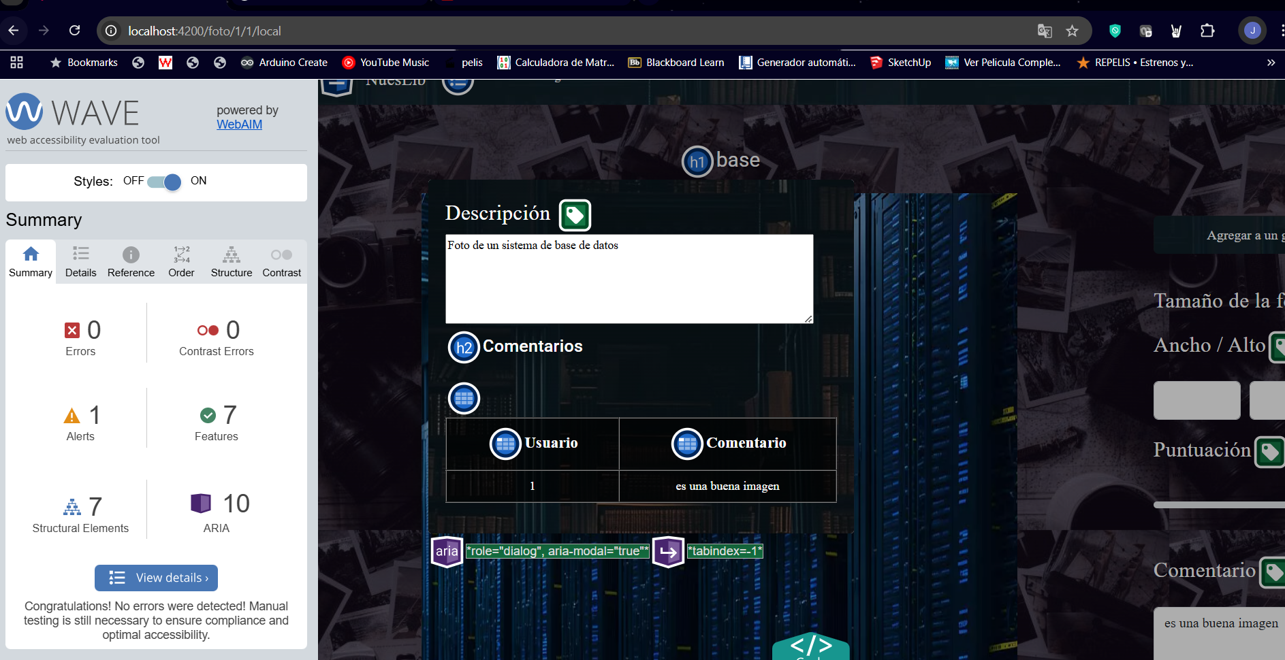

*Imagen 44. Prueba de accesibilidad modal “Nuevo Grupo”*

##### **USABILIDAD**

Al realizar la primera subida de la aplicación a la web se le pidió a un programador que revisara la usabilidad de la aplicación con diferentes preguntas sobre el estado, la interfaz y el uso de la aplicación.

Los resultados fueron los siguientes:

|  |  |  |
| --- | --- | --- |
| Pregunta | Evaluación | Recomendación |
| ¿La aplicación informa al usuario sobre lo que está sucediendo? | Mejorar | Mostrar indicadores de carga y confirmaciones |
| ¿El lenguaje y los elementos de la interfaz son comprensibles para el usuario? | Buena |  |
| ¿La interfaz sigue convenciones conocidas? | Mejorar | Agregar opción de confirmación en procesos claves |
| ¿La aplicación es intuitiva? | Buena |  |
| ¿Se evitan errores antes de que ocurran? | Mejorar | Hay formularios que no validan los datos antes de enviarlos, revisar todas las validaciones |
| ¿El diseño es claro y no esta sobrecargado? | Buena |  |
| ¿Los mensajes de error son claros y explican cómo solucionarlos? | Mejorar | Hay errores muy generales, especificar los errores |

*Tabla 2. Usabilidad, método por inspección*

De esto se concluyó que el diseño y la interfaz de la página son intuitivos y atractivos. La interacción de la aplicación con los usuarios es eficiente, pero carente en aspectos de retroalimentación y verificación de errores, por lo que, se buscó mejorar estos aspectos.

##### **DESARROLLO WEB ENTORNO CLIENTE**

###### **Formularios y su validación**

La creación y validación de formularios se llevó a cabo utilizando los métodos proporcionados por la biblioteca ReactiveFormsModule, permitiendo un control estructurado y eficiente. Para ello, se emplearon los siguientes elementos:

* FormGroup: Define la estructura del formulario.
* group: Configura los nombres de los campos, tipos de datos y restricciones.
* Validators: Establece las reglas de validación para garantizar la integridad de los datos.

Además, se implementó un método personalizado para identificar el nombre del error y el campo que lo genera, devolviendo esta información para activar el condicional que lo muestra en pantalla.

Tabla de los formularios existentes:



*Tabla 3. Formularios existentes*

###### **Manejo y gestión de eventos: Teclado, ratón y estados de la ventana**

Para la gestión de eventos, se utilizaron las opciones nativas de Angular, permitiendo la creación de listeners directamente en los componentes a través del HTML. Esto facilita la llamada a los métodos correspondientes de manera más clara y estructurada, a diferencia de JavaScript puro, donde es necesario declarar manualmente el listener en el código y hacer referencia al componente.

Tabla de eventos trabajados:

|  |  |
| --- | --- |
| **Tipo de evento** | **Descripción de uso.** |
| click | Se usa en botones para enviar y verificar información, abrir o cerrar modales y realizar otras acciones. |
| MouseEnter | Cuando el mouse se ubique sobre una imagen dentro de un grupo, esta se agrandará. |
| MouseLeave | Al salir el mouse de la imagen cuando estén agrupadas, esta volverá a su tamaño. |
| Foto | Se utiliza para mostrar y editar la reseña de la imagen y sus dimensiones. |
| Abrir y cerrar modales | En los eventos de abrir y cerrar modales se envía información y recarga para mostrarla en pantalla. |
| ngSubmit | Al verificarse el formulario de evento este ejecutara su subida, la cual será escucha y realizara el evento necesario. |
| Change | Cuando se producen cambios en ciertos elementos se guardan estos en variables. |

*Tabla 3. Eventos trabajados*

###### **Gestión y almacenamiento de datos e información en el cliente.**

En esta aplicación, no se almacenará información de forma persistente en el cliente, ya que todos los procesos de gestión de datos se realizarán en el servidor para garantizar mayor seguridad y consistencia en la información.

Sin embargo, en el cliente, la información se estructurará y gestionará dinámicamente para optimizar la interacción con los usuarios. Para ello, se utilizaron servicios en Angular que permitirán realizar peticiones CRUD (Crear, Leer, Actualizar y Eliminar) al servidor a través de una API REST (Los servicios utilizados se explican en el apartado: F. Comunicación AJAX tabla 4).

###### **Modificación del DOM**

En Angular, las modificaciones del DOM no se realizan directamente como en JavaScript. En su lugar, se implementan de manera declarativa a través de los componentes HTML, utilizando las herramientas propias del framework, como lo son:

* Interpolacion: {{pal}} Permite insertar dinámicamente valores.
* Property Binding: [property] Se usa para declarar propiedades de los elementos. Se uso para declarar datos para enviarse desde la url, cambios en el estilo y establecer valores.
* Event Binding: Escucha los eventos producidos por el componente y ejecutar el método correspondiente.
* Directivas Estructurales: *ngIf, *ngFor: Usándolas para mostrar elementos organizados en listas y para hacer condiciones de visualización.

###### **Animaciones, efectos y cambios dinámicos de estilos.**

* Los cambios en la página dependen de la interacción del usuario y la manipulación de los datos. Uno de los primeros cambios visibles ocurre en los elementos del navbar, los cuales se adaptan dinámicamente según si el usuario está registrado o no.
* En la página de inicio, mi biblioteca y en los grupos se incluyen carruseles de imágenes, las cuales cambian de tamaño al pasar el mouse sobre ellas. Además, se permite la búsqueda de imágenes según su categoría o autor.
* El contenido con el que el usuario interactúe o que haya subido se almacenará en un espacio personal, donde podrá visualizarlo posteriormente. De igual manera, las imágenes guardadas en distintos grupos por otros usuarios estarán disponibles según corresponda.
* Todos los datos pueden visualizarse y modificarse de forma dinámica, asegurando que los elementos en pantalla se actualicen y se muestren solo cuando sean necesarios.
* Para la carga de las imágenes en los diferentes layouts se anima un símbolo con un texto de carga a espera que se ejecuten los métodos correspondientes.

###### **Comunicación AJAX**

Para la comunicación entre el cliente y el servidor se usó la comunicación AJAX (Asynchronous JavaScript and XML) permitiendo el intercambio de datos sin necesidad de recargar la página. En este proyecto, se utilizan servicios HTTP en Angular a través del módulo HttpClientModule, lo que permite enviar y recibir información en formato JSON desde el servidor.

Estos se encuentran en la carpeta “\ProyectoFotos\FrontEnd\fotosApp\src”.

Los servicios utilizados son:



*Tabla 4. Servicios*

###### **Comunicación asíncrona con el servidor**

Para gestionar las peticiones HTTP, se estableció una comunicación asíncrona utilizando Observables de RxJS, aprovechando el método subscribe(). Este enfoque permite que las solicitudes HTTP se ejecuten sin bloquear la ejecución del código, mejorando la eficiencia y la experiencia del usuario.

En ciertos procesos, se implementó el encadenamiento de peticiones, anidando una llamada dentro de otra. Esto garantiza que la primera operación se complete exitosamente antes de ejecutar la siguiente, asegurando la correcta secuencialidad en el flujo de datos.

Los métodos reciben dos tipos de datos:

* Objeto json: Envía un objeto json con el cual se trabajarán los datos recibidos.
* Objeto bloob: Recibe el objeto para ser descargado.

### **FASE DE DESPLIEGUE**

Para el despliegue de la aplicación se optó por la utilización de un hosting y un dominio de pago alojados en un proveedor de servicios de internet llamado Ionos. Se busco optimizar los procesos, obtener más seguridad y control sobre el alojamiento de la aplicación.

#### **DESPLIEGUE UTILIZANDO UN HOSTING O EN UN EQUIPO LOCAL PROPIO**

Los pasos para desplegar la aplicación fueron los siguientes:

1. Registrar un dominio. En este caso se registró en Ionos el dominio “nuesfot.es”.

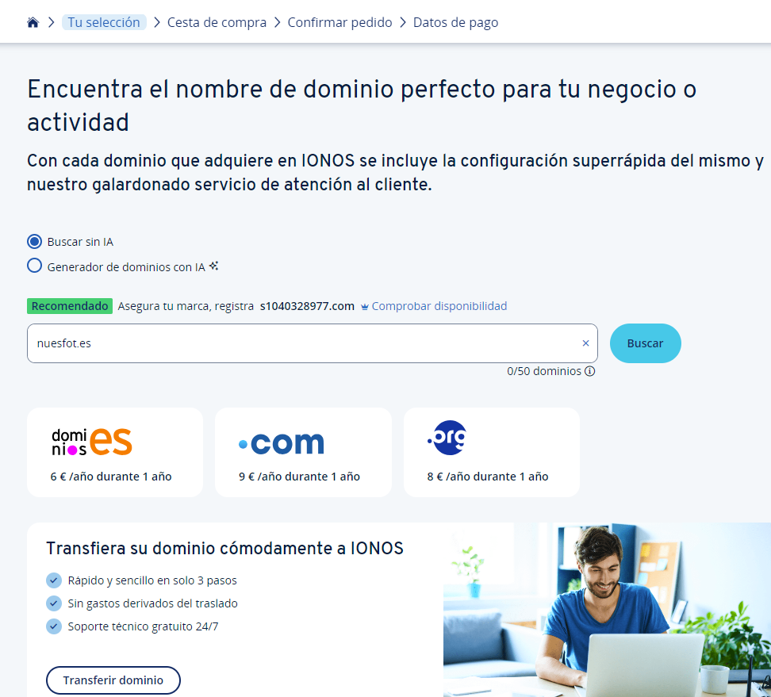

*Imagen 45. Registro del dominio.*

1. Adquirir un hosting que se pueda relacionar con el dominio que se va a usar.

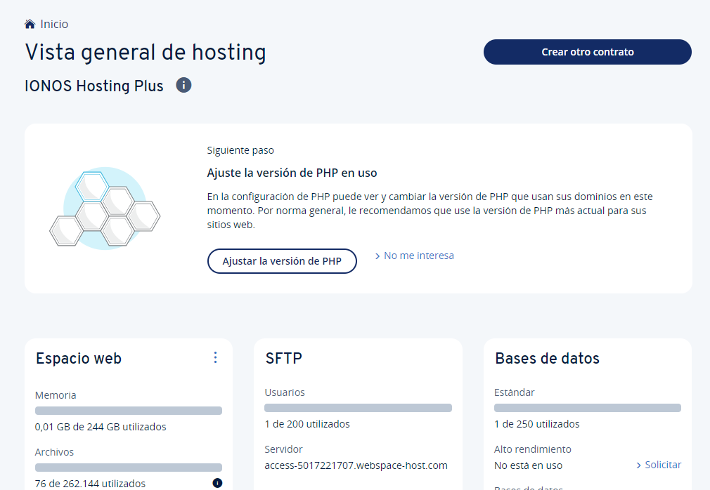

*Imagen 46. Adquisición de un hosting.*

1. Enlazar el hosting con el dominio por medio del panel de control.

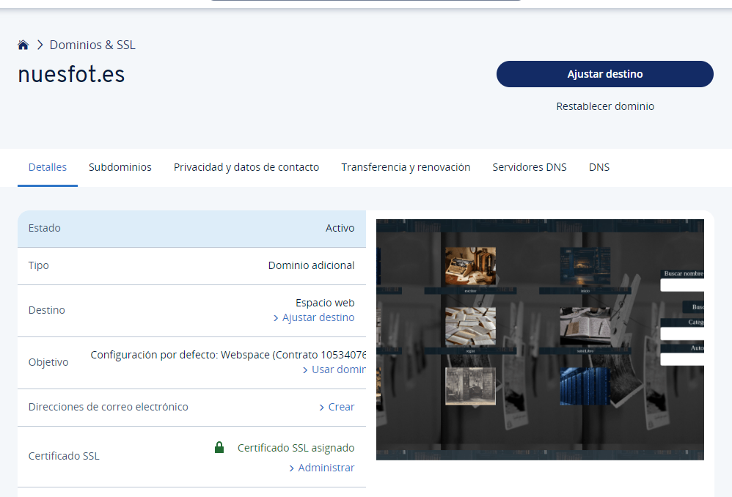

*Imagen 47. Enlace entre el hosting y el dominio.*

1. Crear y habilitar la base de datos para conseguir el acceso a esta.

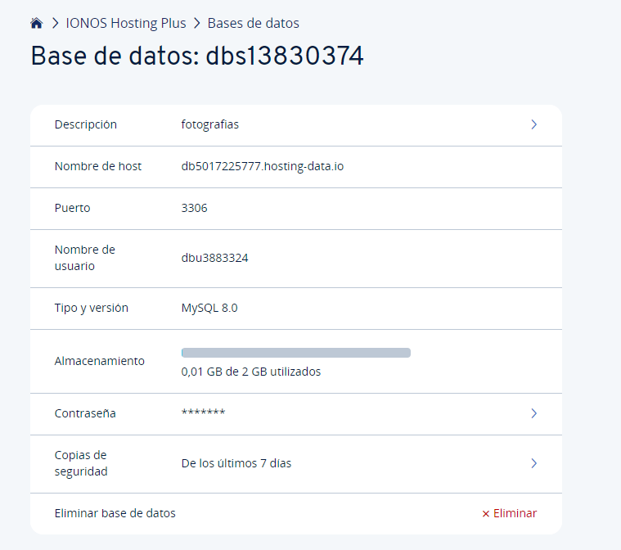

*Imagen 48. Datos de la base de datos.*

1. Habilitar los servicios SFTP del hosting obteniendo los datos de conexión.

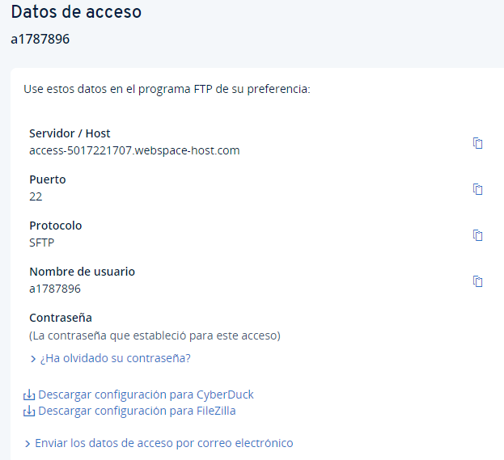

*Imagen 48. Datos SFTP del servidor.*

1. Creamos las tablas en la base de datos en local con el script Crear.php y se sube la información principal con el script subida.php.

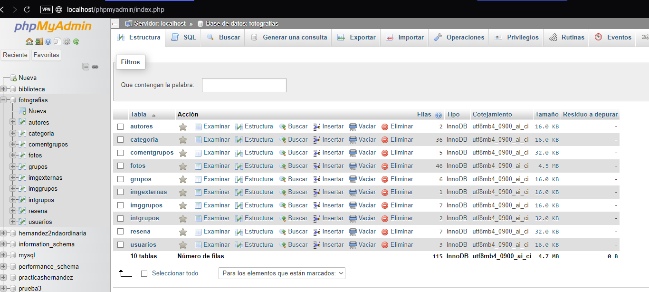

*Imagen 49. Tablas creadas en la base de datos local.*

1. Exportamos la base de datos en local ha la base de datos del servidor.

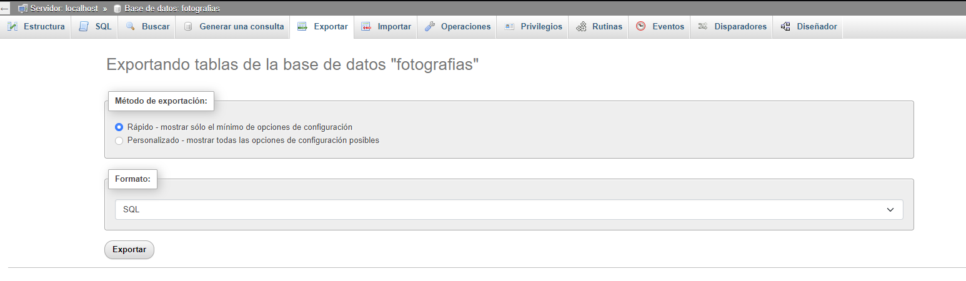

*Imagen 50. Exportación de la base de datos en local.*

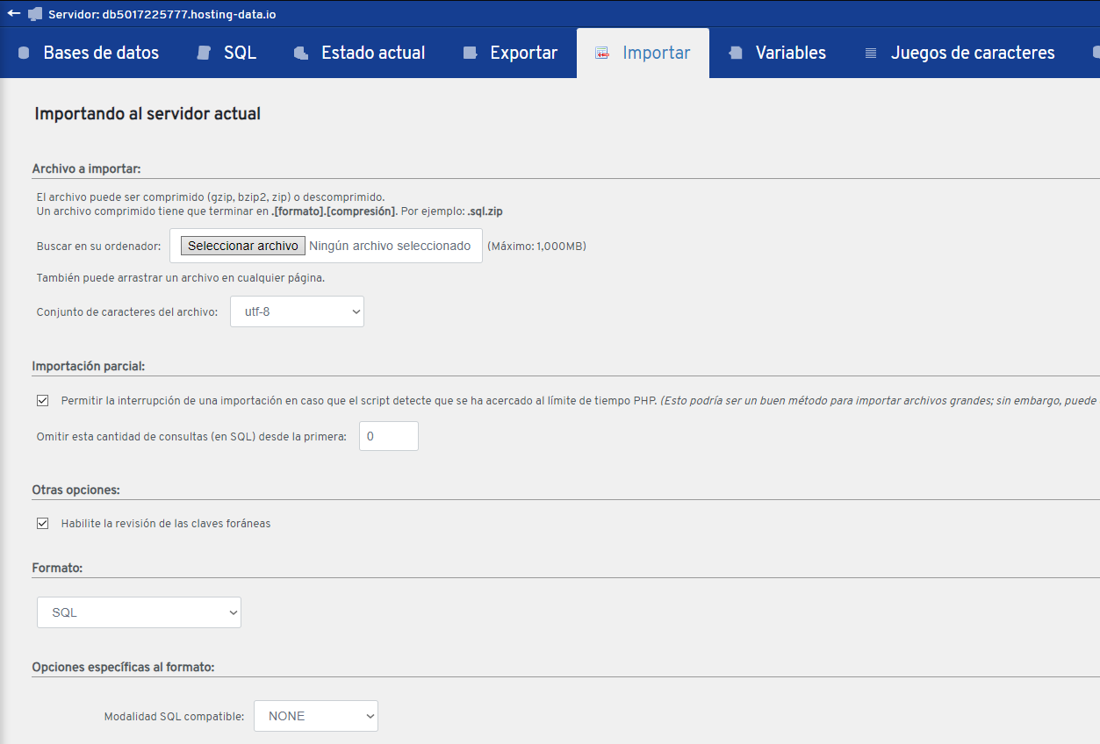

*Imagen 51. Importación de la base de datos en el servidor*

1. Corregimos las rutas en los servicios creados que apuntan a los scripts del backend.

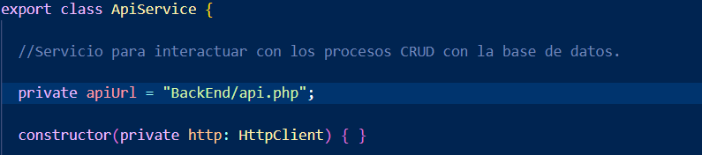

*Imagen 52. Cambio de ruta del servicio api.service.ts*

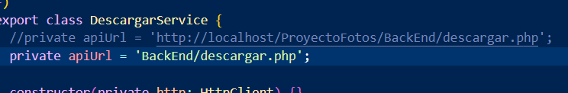

*Imagen 53. Cambio de ruta del servicio descargar.service.ts*

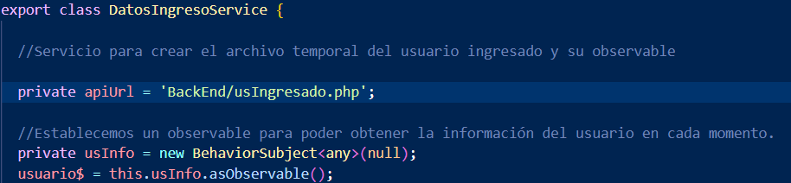

*Imagen 54. Cambio de ruta del servicio us-ing.service.ts*

1. Se crea la carpeta dist en angular con los archivos ejecutables de la aplicación con el comando “ng build --configuration=production”

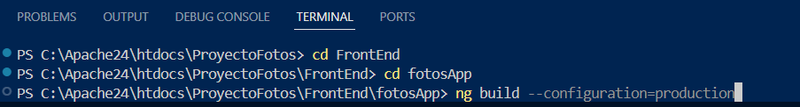

*Imagen 55. Creación de la carpeta dist desde línea de comando.*

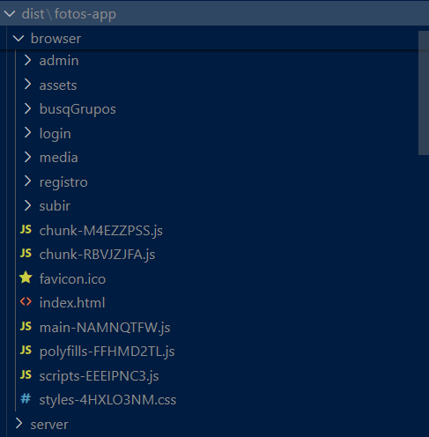

*Imagen 56. Carpeta dist de la aplicación.*

1. Establecemos la conexión vía FTP con el servidor.

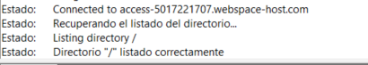

*Imagen 57. Conexión vía FTP.*

1. Transferimos a la raíz del servidor la carpeta Backend y los ficheros que se encuentren en la carpeta browser de la carpeta dist.

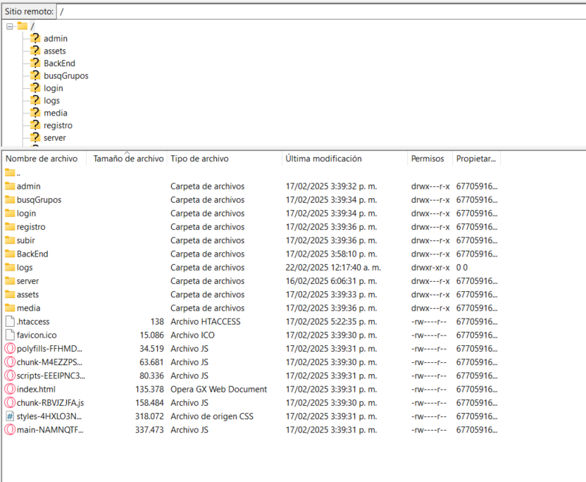

*Imagen 58. Traspaso de archivos a la raíz del servidor.*

1. Comprobamos y/o creamos el certificado SSL.

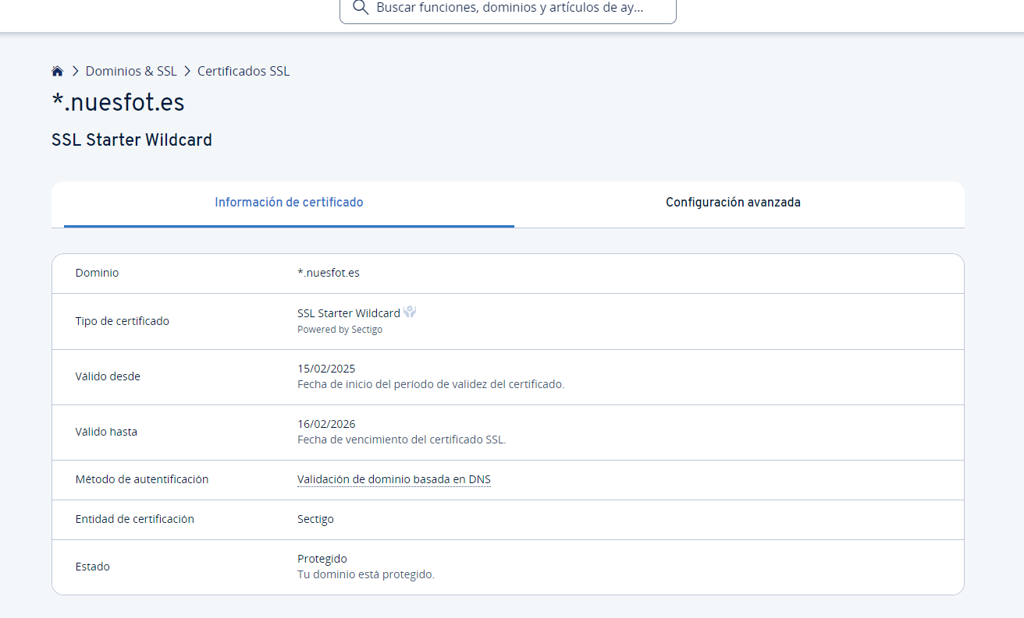

*Imagen 59. Comprobación del certificado SSL.*

1. Creamos el archivo .htaccess con el cual asegurar que la pagina funcione con un protocolo de seguridad y lo agregamos en la raíz del servidor (las demas configuraciones se realizan desde el hosting de Ionos).

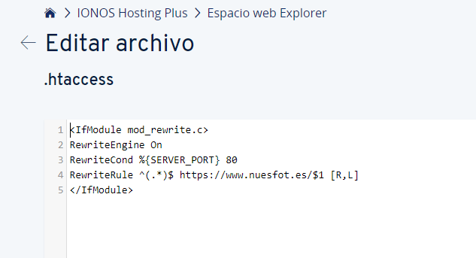

*Imagen 60. Fichero .htaccess.*

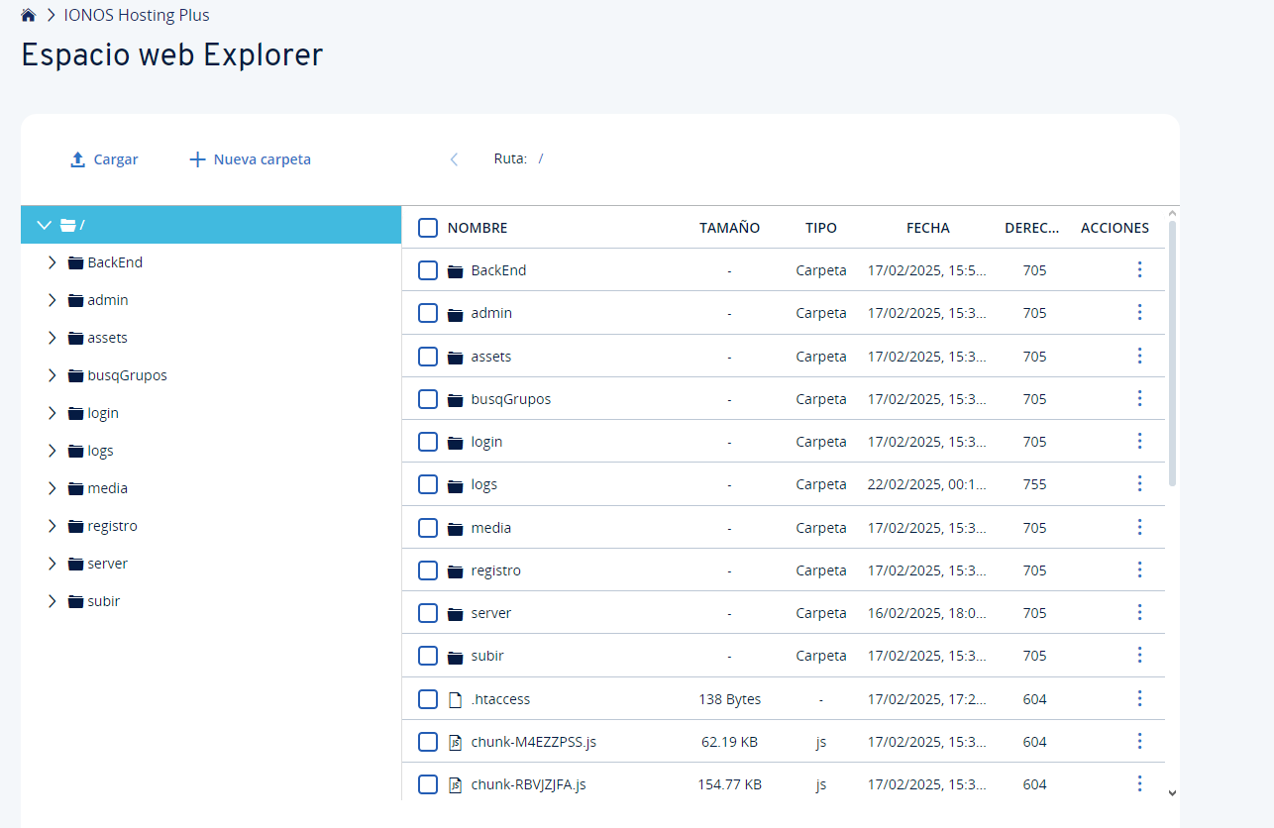

*Imagen 61. Administrador de archivos del servidor*

1. Comprobamos el funcionamiento de la página.

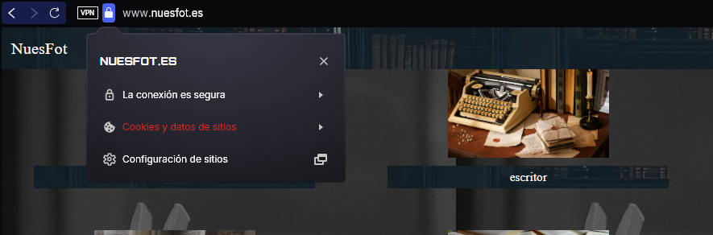

*Imagen 62. Comprobación del funcionamiento de la página.*

1. Para realizar correcciones en la página remplazaremos todos los ficheros que se encuentren en la carpeta browser del dist o el archivo correspondiente en la carpeta Backend.

## **SEGUIMIENTO Y CONTROL DE INCIDENCIAS.**

Para tener un control sobre los problemas que se puedan ocasionar en la aplicación se habilitara un correo. Este se mostrará en el footer donde se estará al tanto de los problemas para dar una pronta solución, ya sea desde el panel de control de Ionos, la base de datos o un problema de código.

## **INDICADORES DE CALIDAD DE PROCESOS.**

Al finalizar la aplicación se revisaron ciertos aspectos en el desarrollo de esta con en el fin de mejorar en los siguientes proyectos, se trabajaron diferentes aspectos los cuales se explicaron debido a que no se llevó un registro especifico de la evolución del proceso.

Los indicadores y sus resultados fueron:



*Tabla 5. Indicadores de calidad.*

De esto concluimos que, para futuros proyectos, es necesaria una organización específica con tiempos bien definidos para ejecutar los procesos de manera más eficaz, aprovechando la experiencia adquirida al trabajar con diferentes tecnologías.

# **RECURSOS MATERIALES**

## **INVENTARIO, VALORADO DE MEDIOS.**

Inicialmente, los recursos esenciales incluirán computadoras para el desarrollo, un servidor (local o en la nube) para el almacenamiento de la información y un espacio de trabajo adecuado. Dado que la empresa es nueva y contará con un equipo de dos personas, se optará por un espacio de coworking ya acondicionado con un valor de € 320 por mes donde se trabajará 3 días en la oficina y 2 días en casa. Se adquirirán dos computadoras con mouse y cascos por un valor conjunto de € 1000 y, en las primeras etapas, se utilizará un hosting y un dominio de un año valorado en € 1,23.

Referencia de los costos de los recursos:

* Espacio coworking: € 160 al mes por persona, € 320 al mes por dos personas.

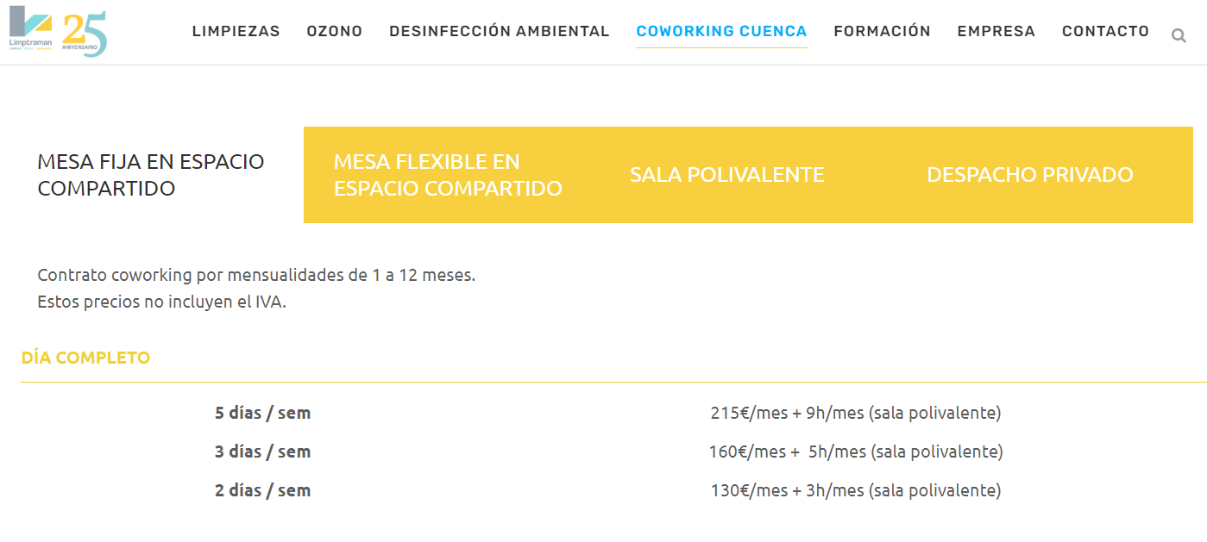

*Imagen 63. Precios espacio coworking*

* Computadoras portátiles: Cada una tiene un valor de € 472,30.

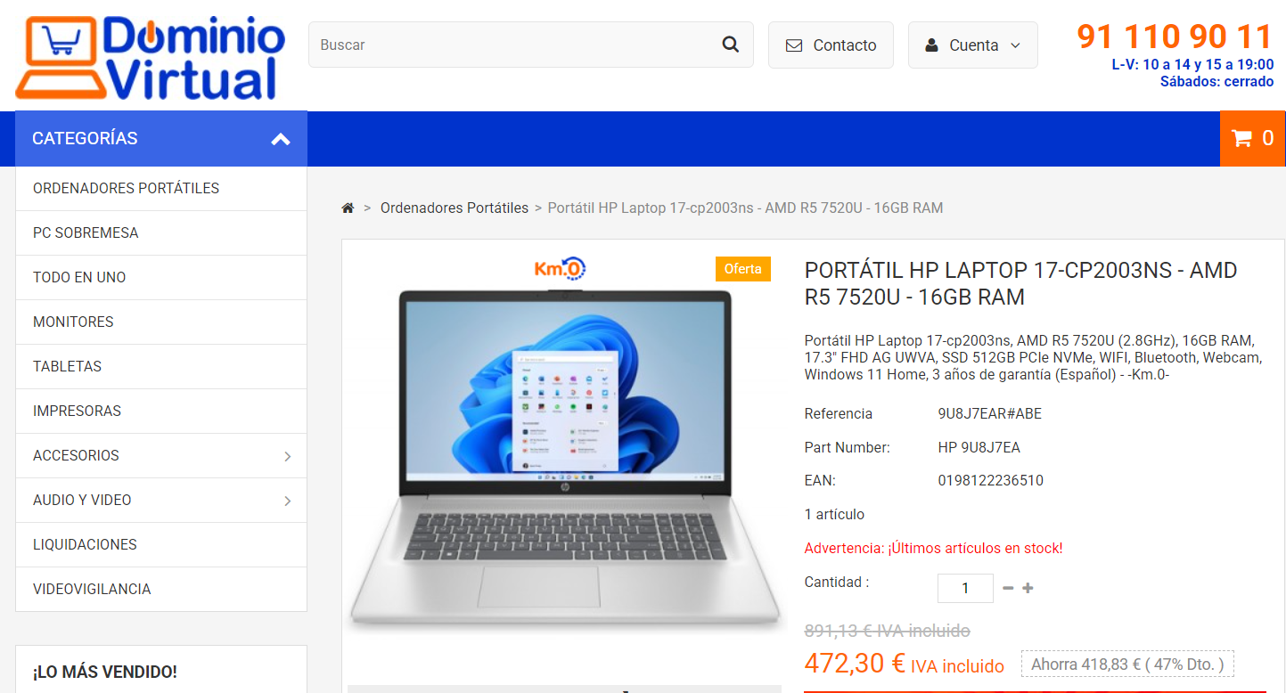

*Imagen 64. Precio computadora portátil HP Laptop.*

* Mouse: Cada uno con un valor de € 11,99.

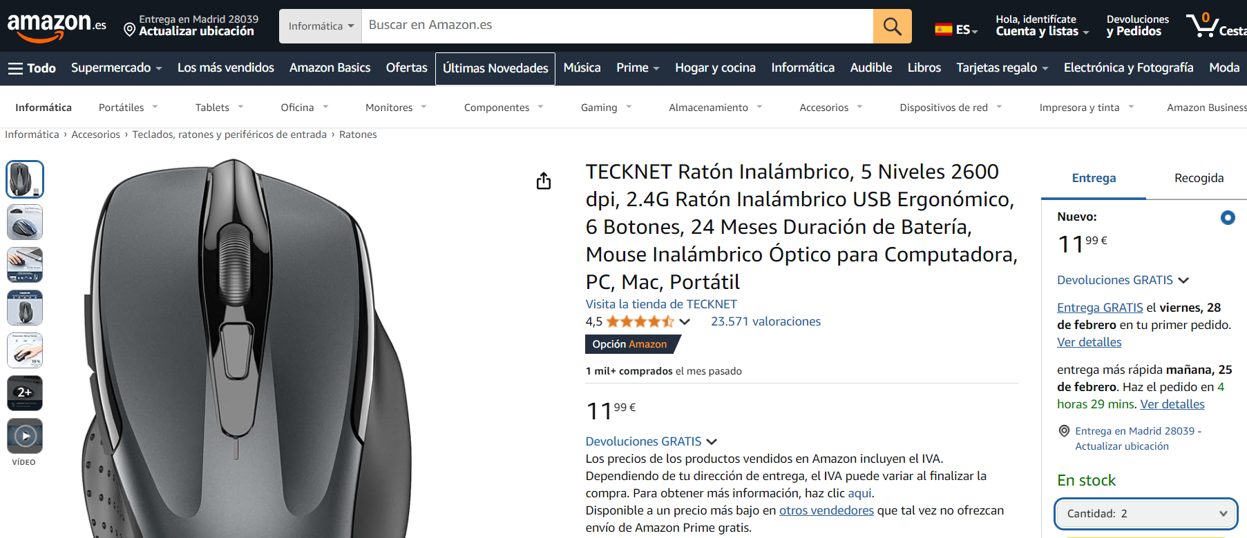

*Imagen 65. Precio mouse Tecknet.*

* Cascos: Cada uno con un valor de € 15,59.

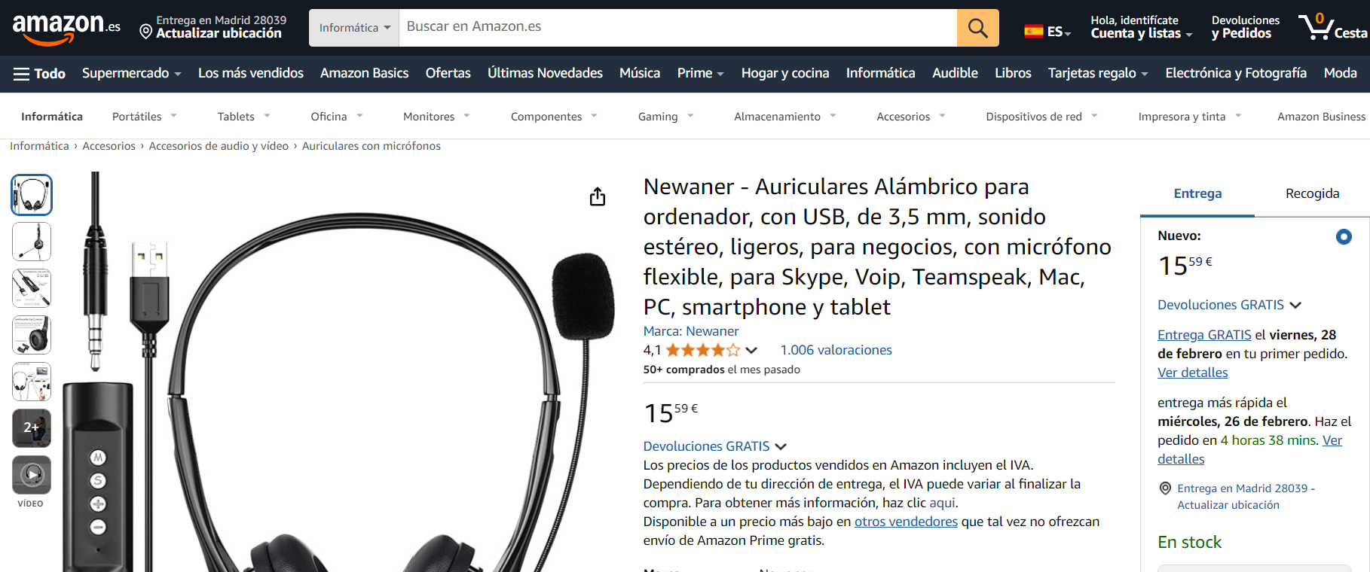

*Imagen 66. Precio cascos Newaner.*

* Hosting y Dominio:

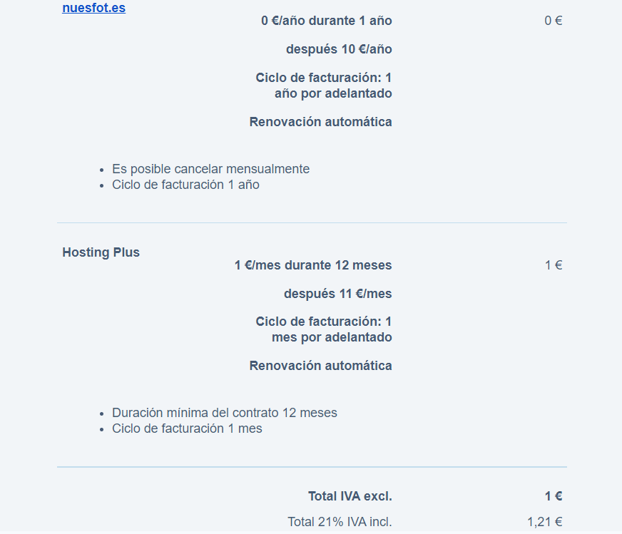

*Imagen 66. Precio cascos Newaner.*

## **PRESUPUESTO ECONÓMICO**

Se garantizará la disponibilidad del capital necesario para cubrir los gastos materiales y bienes de la empresa durante el primer año. Para financiar estos costos, se recurrirá a capital propio, apoyo familiar y un préstamo bancario. El valor del presupuesto inicial será de € 8320 con el fin de tener una solvencia a la espera de generar ingresos.

# **RECURSOS HUMANOS**

## **ORGANIZACIÓN**

En el inicio de la aplicación, asumiré múltiples roles, desempeñándome como administrador, programador y encargado de marketing, se contará con otro programador con el fin de avanzar más rápido en la aplicación y tener seguridad a la hora del mantenimiento de esta. Sin embargo, a medida que la aplicación crezca, se planea expandir el equipo mediante la contratación de más profesionales especializados.

A continuación, se explicarán los departamentos y la organización del personal en estos (organigrama).

* **Departamentos**:
  + Dirección general: Supervisara que el proyecto cumpla con los requisitos según los tiempos planeados.
  + Administración: Organización a nivel de la empresa tanto externa como internamente.
  + Marketing: La publicidad se hará por medio de empresas externas, se revisará el éxito y se buscaran medidas acordes a los datos.
  + Desarrollo web: Diseñara, elaborara, testeara y revisara la aplicación.
* **Organigrama**:

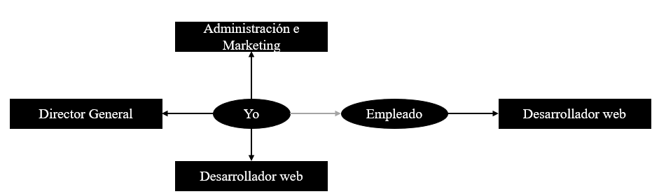

*Imagen 67. Organigrama.*

## **CONTRATACIÓN**

Al ser una empresa nueva se buscarán programadores sin experiencia con ganas de crear algo innovador, siendo responsables y respetuosos.

La vía de comunicación será por medio de charlas en los diferentes institutos y universidades donde existan cursos superiores de programación.

A partir de esto se han establecido:

* **Preguntas para los candidatos**
  1. ¿Qué lenguajes de programación dominas y cuáles te gustaría aprender en el futuro?
  2. ¿Tienes experiencia trabajando en equipo para desarrollar proyectos tecnológicos?
  3. ¿Qué te motiva a formar parte de una empresa emergente enfocada en la innovación?
  4. ¿Cómo manejas los retos y problemas que surgen durante el desarrollo de un proyecto?
  5. ¿Qué proyectos personales destacarías de tu experiencia?
  6. ¿Cómo defines tu compromiso y responsabilidad en el entorno laboral?
  7. ¿Estarías dispuesto/a a trabajar en un ambiente dinámico donde aprender y adaptarse rápidamente es clave?
  8. ¿Qué expectativas tienes sobre tu desarrollo profesional en los próximos 3 años?
* **Profesiogramas**
  + Jefe de Área y Servicios. Sera el puesto que tomare como creador de la empresa.



*Tabla 6. Profesiograma “Jefe de Área y Servicios”.*

* + Oficial de primera

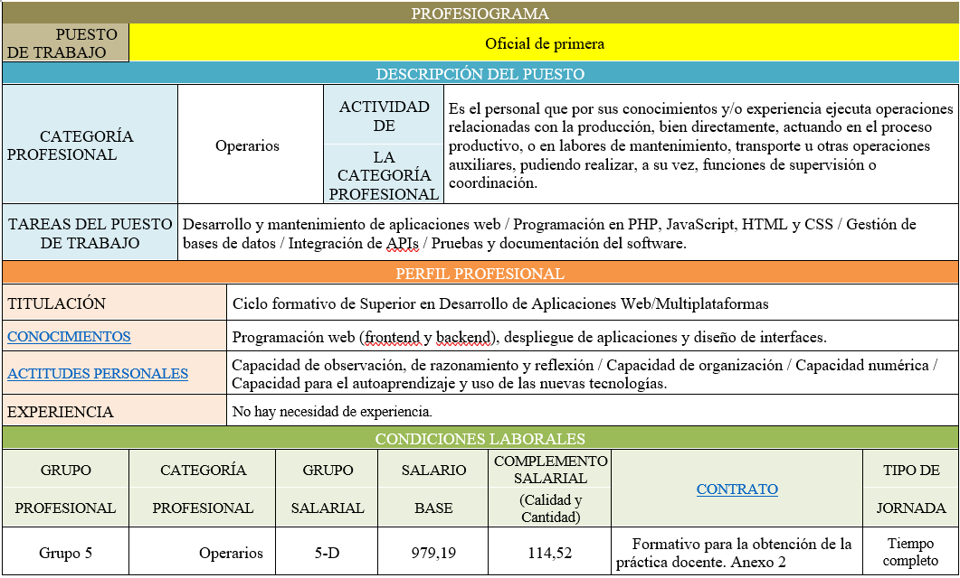

*Tabla 7. Profesiograma “Oficial de Primera”*

* **Plan de motivación laboral**

El objetivo es crear un ambiente laboral atractivo y motivador donde los empleados se sientan cómodos y valorados. Esto incluye diseñar la oficina como un espacio agradable y funcional, fomentar el respeto mutuo y garantizar que las normas de convivencia sean claras y se cumplan.

* **Contrato del personal**

El contrato será de tipo “Formativo para la obtención de la práctica docente” debido a las múltiples ayudas a futuro y flexibilidad.

Se encuentra en el anexo 2.

* **Costes del personal**
  + Nomina “Oficial de Primera”. Se encuentra en el anexo 3.

## **PREVENCIÓN DE RIESGO LABORARES**

Estamos comprometidos con identificar y mitigar riesgos para garantizar un entorno laboral seguro y saludable. A medida que crezcamos y contratemos más personal, implementaremos capacitaciones continuas, protocolos claros y el uso adecuado de equipos de protección. La seguridad de nuestro equipo será siempre nuestra prioridad.

* **Identificación de los riesgos laborales**
  + Fatiga visual: Al pasar largas horas frente a la pantalla se pueden causar problemas de visión.
  + Fatiga muscular: Las malas posturas ocasionan tensiones y dolores musculares.
  + Caídas y golpes: Al estar en un espacio coworking en el que interactuar varias personas pueden ocurrir accidentes.
  + Contacto eléctrico: El manejo de equipos electrónicos puede presentar riesgos de descargas eléctricas si no se toman las precauciones adecuadas.
  + Carga mental: La presión por cumplir plazos y resolver problemas complejos puede generar un alto nivel de estrés y carga mental.
  + Trastornos musculoesqueléticos: El uso prolongado del teclado y el ratón puede causar lesiones como el síndrome del túnel carpiano.
  + Riesgos psicosociales: El estrés laboral y la falta de interacción social pueden afectar la salud mental de los programadores
* **Elección de la forma de organizar la prevención**.



*Tabla 8. Costes de empleados.*

Se eligió esta modalidad debido a que la empresa esta constituida por dos trabajadores, se desarrollan actividades de programación en el desarrollo web que no están incluidas en el anexo I del reglamento de los servicios de prevención y como principal actor de la empresa estaré de forma habitual en el centro de trabajo.

# **VIABILIDAD TÉCNICA**

## **ESTUDIO DE VIABILIDAD TÉCNICA**

Se evaluarán las tecnologías y herramientas necesarias para la implementación de la aplicación.

* **Tecnologías y herramientas utilizadas:**
  + Lenguaje de programación y frameworks:
    - Frontend: Angular
    - Backend: PHP
    - Bases de datos: MySQL
  + Entornos de Desarrollo
    - Visual Studio Code
  + Control de versiones y repositorios
    - Github como repositorio de código.
  + Infraestructura y servidores
    - Servidor Web: Apache.
    - Hosting y Dominio: Servidor local en fases iniciales, el prototipo se migrará a un dominio administrado por un hosting del proveedor de servicios Ionos.
  + Seguridad y mantenimiento
    - Certificado SSL para seguridad web
    - Pruebas periódicas para garantizar calidad y estabilidad.

# **VIABILIDAD ECONÓMICA-FINANCIERA**

## **INVERSIONES Y GASTOS**

Como empresa autónoma, se procederá al registro en el Régimen Especial de Trabajadores Autónomos (RETA), asumiendo las cuotas mensuales correspondientes. Asimismo, se considerarán gastos esenciales como seguros, publicidad y gestoría para garantizar la estabilidad operativa. Con este enfoque, se han calculado detalladamente los costes materiales, humanos e inversiones necesarias, reflejados en las siguientes tablas para una gestión eficiente dentro del presupuesto establecido y las inversiones necesarias.

* **Bienes de inversión**: Los valores de los bienes se encuentran en el epígrafe 4.1.



*Tabla 9. Bienes de inversión.*

* **Gastos iniciales.**



*Tabla 10. Gastos iniciales.*

* **Costes del personal**: Los valores de los salarios y gastos se encuentran en los profesiogramas en el epígrafe 4.1 y en la nómina del oficial de primera en el anexo 2.



*Tabla 11. Costes del personal.*

## **FINANCIACIÓN**

Para financiar las inversiones y gastos se planteó el siguiente plan de financiación.

* **Financiación según las inversiones y gastos iniciales.**

Para la financiación del primer año de la empresa se usarán ahorros personales y familiares, ayudas de inversión de la JCCM y un préstamo bancario de la entidad “Liberbank”.



*Tabla 12. Inversión necesaria.*



*Tabla 13. Financiación inversiones y gastos.*

* **Amortización del préstamo.**

El préstamo realizado con la entidad se hizo con un interés del 2.5% en un plazo de devolución de 5 años usando un modelo de cuota anual fija.



*Tabla 14. Condiciones préstamo bancario.*



*Tabla 15. Amortización del préstamo bancario.*

* **Amortización de los bienes de inversión.**

La amortización de los bienes adquiridos se estimará con una vida útil de 3 – 4 años considerando un coeficiente lineal máximo del 26%.



*Tabla 16. Amortización del préstamo bancario.*

## **VIABILIDAD ECONÓMICO-FINANCIERA**

Para simular la viabilidad de la empresa en el primer año se realizó:

* **Plan de tesorería**

Para la previsión del primer año se simularon unos ingresos constantes y consecuentes con las salidas totales de cada mes, con los cuales según los gastos se logra una estabilidad financiera con fluctuaciones en los meses iniciales debido a los pagos de los préstamos, compra de los recursos materiales, seguros, publicidad y gastos de constitución. Se buscarán posibles estrategias para mantener la tendencia y mejorar los ingresos de los primeros meses.



*Tabla 18. Plan de tesorería.*

* **Pérdidas y ganancias Cuenta de resultados**

Con los datos obtenidos se logran ver beneficios operativos, aunque con un margen ajustado debido a la rentabilidad baja, esto deriva a que los resultados den perdidas con los intereses de préstamo pero que sea ligeramente rentable considerando el resultado antes de impuestos. Por lo cual, se buscar mejorar la rentabilidad con vistas al futuro.



*Tabla 19. Cuenta de resultados.*

* **Impuesto sobre la renta de las personas físicas (IRPF)**



*Tabla 20. Impuesto IRPF.*

Teniendo un rendimiento neto de € 588,77 que se encuentra en el primer grupo de liquidación se encontrara la base liquidable con el 19% del rendimiento neto, el cual es de € 111,87.

Al restarle a la base liquidable los pagos fraccionados encontramos que la cuota diferencial es negativa por un valor de € 1109,64. Por lo tanto, hacienda deberá devolver la cuota diferencial a la empresa.

* **Balance patrimonial**

Del balance patrimonial del primer año simulado dio a conocer la situación financiera de la empresa y se obtuvieron los siguientes datos:



*Tabla 21. Cuenta de resultados.*

* + Solvencia

La empresa es solvente, debido a que no posee perdidas al ser el activo total igual pasivo total. €7763,51 = €7763,51.

* + Quiebra

No hay quiebra porque el activo cubre con todas las deudas. €7763,51 = €7763,51.

* + Liquidez o Fondo de Maniobra

Al ser el activo corriente mayor al pasivo corriente se encuentra que la empresa tiene liquidez. €7023,51 > €2000,03.

* + No liquidez

La empresa tiene liquidez debido a que el activo corriente es mayor al pasivo corriente.

* + Relación entre fondos propios y deudas. €7023,51 > €2000,03.

Al ser la empresa mayormente financiada con deuda, se encuentra un mayor riesgo financiero a largo plazo. € 4874,71 (Pasivo no corriente) > € 888,71 (Patrimonio neto).

* + Proporción entre deuda a corto y largo plazo

El pasivo no corriente de € 4874,71 representa el 71% de la deuda total €7763,51 lo cual es menor al valor optimo que es de 75%, pero se mantiene en un rango aceptable lo cual indica que es una deuda equilibrada.

# **CONCLUSIÓN**

Se hizo una aplicación funcional, dinámica y escalable, optimizada para la manipulación y gestión de imágenes usando Angular para el frontend y PHP para el backend. Los cuales se integraron mediante un modelo api, asegurando una comunicación fluida utilizando servicios que realizan peticiones HTTP y que se ejecutan de manera asíncrona. Además, se implemento un sistema de almacenamiento en MySQL para facilitar la organización y recuperación de la información, complementándolo con una biblioteca externa llamada “Pexels” para ampliar las posibilidades de contenido.

Se desarrollo de forma local usando Apache como servidor, para el alojamiento externo se uso un dominio y hosting en Ionos garantizando la disponibilidad y seguridad, permitiendo su acceso en línea y su futura escalabilidad, pensando en la profesionalización del proyecto y un posible lanzamiento al mercado.

Para esto se realizó una proyección empresarial, logrando una viabilidad financiera con una solvencia ajustada, pero con un primer año estable con el cual se logra cumplir con los pagos de los bienes adquiridos, así como los gastos materiales y humanos. Se espera garantizar la sostenibilidad del proyecto, obteniendo beneficios tributarios en el próximo año fiscal.

En conclusión, se han cumplido con los objetivos planteados, logrando el desarrollo de un sistema que ofrece una experiencia fluida y agradable en la gestión de imágenes. A lo largo el proceso se aprendió sobre la integración de múltiples tecnologías en la elaboración, mantenimiento y despliegue de una aplicación web aplicando una metodología organizada.

# **BIBLIOGRAFÍA/WEBGRAFÍA**

* Bootstrap. (s.f.). Introduction to Bootstrap 5.3. Bootstrap. Recuperado el 24/10/2024, de <https://getbootstrap.com/docs/5.3/getting-started/introduction/>
* YouTube. (s.f.). ANGULAR desde cero | Curso tutorial completo gratis por Sergie Code [Video]. YouTube. Recuperado el 14/10/2024, de https://www.youtube.com/watch?v=soInCF7nbDw&t=11373s
* Nikosabo. (2022, 4 de agosto). Peticiones a servidor en Angular 18/11/2024. Medium. Recuperado de <https://medium.com/@nikosabo/peticiones-a-servidor-angular-94ad399cdbbb>
* Full Stack Pro. (s.f.). Curso Angular: Observables y RxJS. Full Stack Pro. Recuperado el 18/11/2024, de <https://fullstackpro.es/courses/curso-angular/observables-rxjs>
* PHP.net. (s.f.). file_put_contents — Write data to a file. PHP Manual. Recuperado el 25/11/2024, de <https://www.php.net/manual/en/function.file-put-contents.php>
* BOE. (20 de mayo de 2024). Real Decreto 686/2010, de 20 de mayo, por el que se establece el título de Técnico Superior en Desarrollo de Aplicaciones Web. Boletín Oficial del Estado. Recuperado el 06/01/2025, <https://www.boe.es>
* Hiberus. (5 de diciembre de 2022). Los estándares de calidad del software más importantes. Hiberus. Recuperado el 20/01/2025, <https://www.hiberus.com>
* Instituto Nacional de Estadística. (16 de julio de 2024). Indicadores del sector de tecnologías de la información y las comunicaciones (TIC). INE. Recuperado el 06/01/2025, <https://www.ine.es>
* Tangram Consulting. (s.f.). Regulación de las aplicaciones en España: todo lo que tienes que saber. Tangram Consulting. Recuperado el 06/01/2025, <https://www.tangramconsulting.es>
* World Wide Web Consortium. (s.f.). Resumen de los estándares de accesibilidad de W3C. W3C. Recuperado el 06/01/2025, <https://www.w3.org>
* FaviconChannel Partner. (21 de agosto de 2023). La demanda de programadores continúa creciendo en España. Channel Partner. Recuperado el 06/01/2025, <https://www.channelpartner.es>
* Diputación de Cuenca. (s.f.). CONVENIO COLECTIVO DEL METAL PARA LA PROVINCIA DE CUENCA PARA LOS AÑOS 2020-2021-2022-2023-2024 [PDF]. Recuperado el 10/02/2025, de <https://www.dipucuenca.es/documents/34525/1053035/9.pdf/40b05c79-5113-5f73-4be4-7f6046953f4e?t=1651211843019>

# **ANEXOS**

* + - 1. **Diagrama de Gantt**









* + - 1. **Contrato**

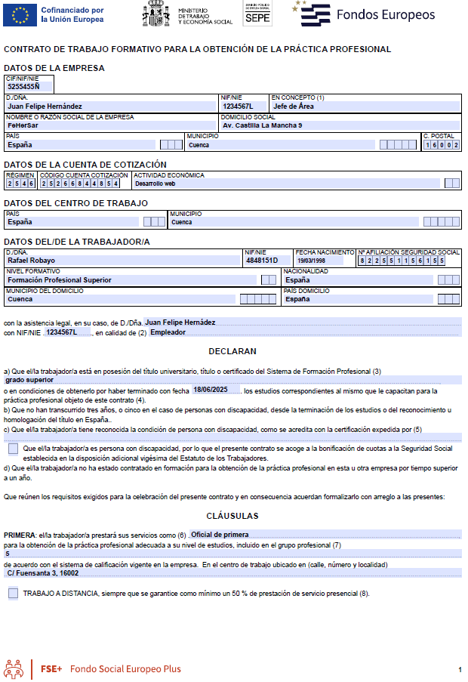

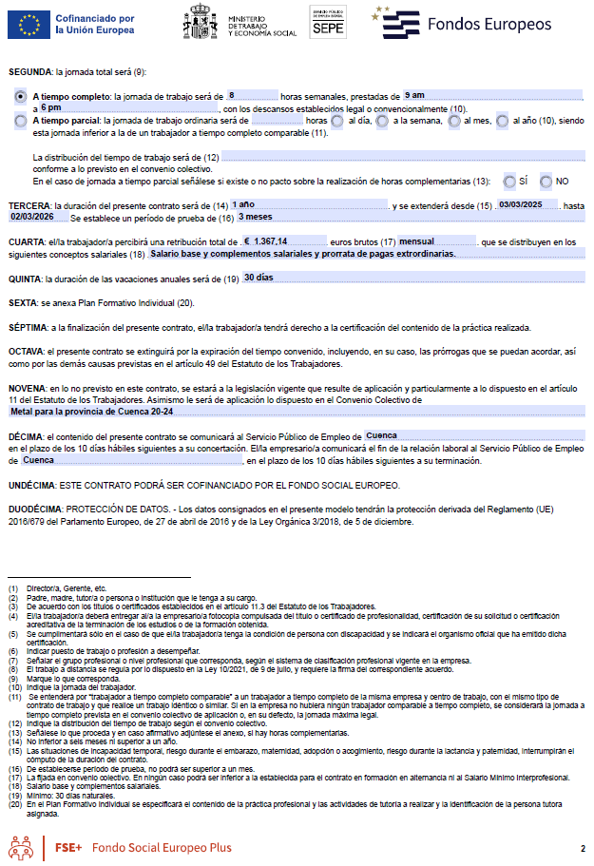





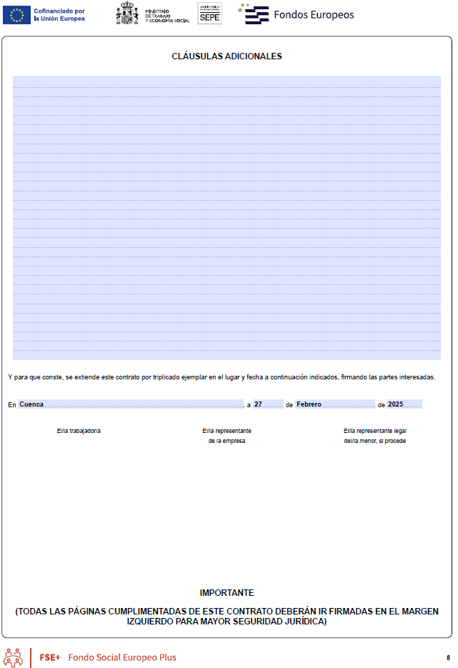

* + - 1. **Tabla salarial del convenio lo importante**

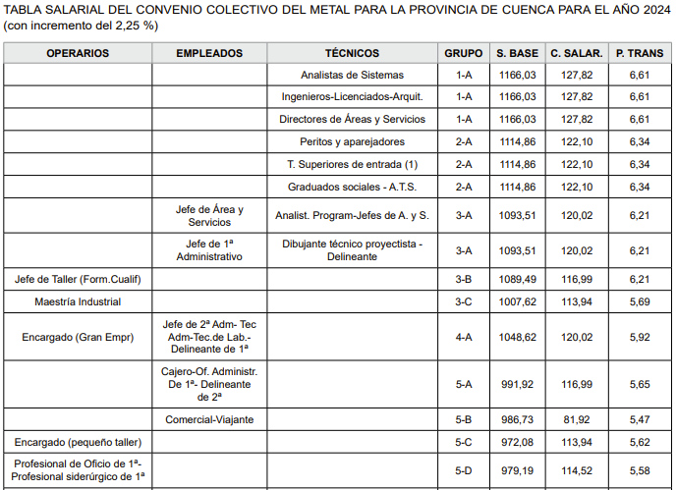

* + - 1. **Nomina**



